|  |  |  |
| --- | --- | --- |
| Image4 | **UNIVERSITATEA TRANSILVANIA DIN BRAŞOV**  **Departamentul Autovehicule și Transporturi**  ***Disciplina Organe de Maşini*** |  |

**PROIECT DE AN LA DISCIPLINA**

**Organe de Maşini**

**Autor: Student Marius GEORGESCU**

**Programul de studii: Robotică**

**Grupa ......................**

**Coordonatori: Prof. univ. dr. ing. Gheorghe MOGAN**

**Dr. ing. Eugen BUTILĂ**

**Drd. ing. Diana BUZDUGAN**

**20…**

|  |  |  |
| --- | --- | --- |
|  | **UNIVERSITATEA TRANSILVANIA DIN BRAŞOV**  **FACULTATEA DE INGINERIE MECANICĂ**  ***Disciplina Organe de Maşini*** |  |

**MEMORIU TEHNIC**

**Autor: Student Marius GEORGESCU**

**Grupa...............**

**Coordonatori: Prof. univ. dr. ing. Gheorghe MOGAN**

**Dr. ing. Eugen BUTILĂ**

**Drd. ing. Diana BUZDUGAN**

**20…**

CUPRINS

Introducere5

1. Aspecte generale şi tema de proiectare 6
   1. Aspecte generale6
   2. Obiective şi date de proiectare6
      1. Obiectivele proiectului6
      2. Date de proiectare7
2. Schema structurală funcţional-constructivă şi parametri cinetostatici7
   1. Schema structurală funcţional-constructivă 7
   2. Prametri cinetostatici 8
3. Predimensionarea angrenajului10
   1. Alegerea tipului oţelului, tratamentelor termice şi tehnologiilor 10
   2. Predimensionarea angrenajului cilindric13
      1. Determinarea modulului frontal13
      2. Standardizarea modulului şi parametri geometrici principali15
      3. Modelarea dinţilor roţilor în angrenare (CATIA) 15
      4. Standardizarea distanţei dintre axe şi parametri geometrici principali17
      5. Modelarea şi verificarea angrenajului deplasat (CATIA) 18
      6. Modelarea şi verificarea angrenării (CATIA) 19
4. Predimensionarea arborilor şi alegerea rulmenţilor21
   1. Alegerea tipului oţelului, tratamentelor termice şi tehnologiilor 21
   2. Alegerea structurilor constructive alubansamblelor arborilor23
      1. Alegerea materialelor arborilor şi tratamentelor termice23
      2. Calculul de predimensionare al arborilor 23
      3. Standardizarea capetelor arborilor de intrare/ieşire .23
   3. Alegerea rulmenţilor şi montajelor 23
      1. Alegerea rulmenţilor23
      2. Alegerea montajelor rulmenţilor 24
5. Modelarea şi simularea cinematică a mecanismului 25
   1. Generarea şi simularea modelului cinematic 25
6. Verificarea (dimensionarea) angrenajului 26
   1. Verificarea (dimensionarea) angrenajului cilindric31
      1. Geometria angrenajului şi roţilor cilindrice31
      2. Alegerea procedeelor de prelucrare şi de lubrifiere (ungere) 32
      3. Determinarea factorilor de corecţie.33
      4. Determinarea coeficienţilor de siguranţă şi verificare/dimensionare34
      5. Parametri de executie şi montaj a angrenajului si roţilor dinţate conice 34
7. Forţe în angrenajul cilindric 35
   1. Schema forţelor din angrenaj 35
   2. Determinarea forţelor din angrenaj36
8. Alegerea şi calculul asamblărilor cu pene paralele 37
   1. Alegerea formelor şi dimensiunilor penelor paralele 37
   2. Calculul asamblărilor cu pene paralele 37
9. Proiectarea formei şi generarea modelelor în catia ale parturilor pentru subansamblele principale 37
10. Generare subansamble rulmenţi, arbori şi angrenaj38
11. Generare subansamble carcase41
12. Generare model 3D ansambu42
13. Verificarea arborilor43
    1. Verificarea arborelui de intrare 43
14. Verificarea rulmenţilor51
    1. Verificare rulmenţi radiali pentru arborele de intrare 51
15. Modelarea şi generarea desenului de ansamblu53
16. Modelarea şi generarea desenelor de execuţie

Bibliografie 54

ANEXE (aplcaţii în CATIA)

1. Modelul dintilor rotilor nedeplasate în angrenare
2. Modelul angrenajului cilindric cu danturi deplasate
3. Model pentru simularea şi verificarea angrenării
4. Modelul 3D al reductorului
5. Desenul de ansamblu al reductorului
6. Desene de execuţie

# INTRODUCERE

Scopul proiectului de an la disciplina *Organe de maşini* implică dezvoltarea de abilităţi practice ale studenţilor de proiectare şi sintetizare a cunoştinţelor de mecanică, rezistenţa materialelor, tehnologia materialelor, organe de maşini I şi reprezentare grafică în decursul anilor I şi II, precum şi modul în care aceştia pot rezolva în mod independent o lucrare de proiectare, pe baza algoritmilor, metodelor specifice şi programelor avansate din domeniu.

............. se vor prezenta (pe această pagină) aspecte generale legate de construcția și proiectarea reductoarelor de turaţie ........

Autorul,

# ASPECTE GENERALE ŞI TEMA DE PROIECTARE

* 1. ASPECTE GENERALE

Reductorul de turaţie este un sistem mecanic demontabil, cu mişcări relative între elemente active (de obicei, roţi dinţate) care are ca parametri de intrare, puterea (momentul de torsiune) şi turaţia (viteza unghiulară) arborelui de intrare, şi ca parametri de ieşire, puterea (momentul de torsiune) şi turaţia (viteza unghiulară) arborelui de ieşire.

Pe lângă funcţia principală de transmitere a momentului de torsiune şi mişcării de rotaţie prin angrenajele cu roti dinţate conice şi cilindrice se urmăreşte şi îndeplinirea următoarelor funcţii auxiliare:respectarea prevederilor de interschimbabilitate cerute de standardele din domeniu; respectarea condiţiilor de protecţie a omului şi mediului.

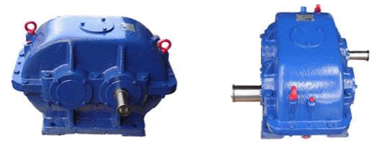

* 1. OBIECTIVE ŞI DATE DE PROIECTARE

1.2.1 OBIECTIVELE PROIECTULUI

***Obiectivul principal***

Dobândirea şi dezvoltarea de cunoștințe şi abilităţi pentru identificarea, calculul şi proiectarea formei elementelor componente ale transmisiilor mecanice, cu precădere reductoare conico-cilindrice, în vederea execuţiei şi montajului acestora.

***Obiective specifice***

* dezvoltarea de cunoştinţe fundamentale privind calculul şi proiectarea elementelor transmisiilor mecanice, inclusiv aspecte privind alegerea materialelor şi a tehnologiile de execuţie şi montaj;
* calculul elementelor şi subansamblelor specializate ale transmisiilor mecanice de tip reductor de turaţie conico-cilindric (angrenaje, roţi dinţate, arbori, rulmenţi etc.);
* dezvoltarea de cunoștințe de identificare şi proiectare a formelor elementelor şi subansamblelor transmisiilor mecanice, cu precădere a reductoarelor conico-cilindrice;
* dezvoltarea de abilităţi practice de utilizare a pachetelor performante de calcul (MDESIGN) şi pentru proiectare (CATIA);
* dezvoltarea de abilităţi practice de elaborare a documentaţiei grafice (modele 3D, desene de ansamblu şi de execuţie);
* dezvoltarea de abilităţi practice de elaborare a documentației scrise (memoriul tehnic).

1.2.2 DATE DE PROIECTARE

Tema de proiectare a unui produs, de obicei, este lansată de către un beneficiar şi reprezintă o înşiruire de date, cerinţe şi condiţii tehnice care constituie caracteristicile şi performanţele impuse viitorului produs.

În tabelul următor se prezintă datele de proiectare impuse pentru o situaţie practică cerută, unde Pi [kW] reprezintă puterea la intrare, ni [rot/min] - turaţia la intrare, iR - raportul de transmitere al reductorului, $L_{h}^{imp}$ [ore] - durata de funcţionare impusă, PA - planul axelor roţilor angrenajului cilindric: orizontal (H) sau vertical (V), $z_{1}^{cil}$- numărul de dinţi ai pinionului cilindric.

|  |  |  |  |  |  |
| --- | --- | --- | --- | --- | --- |
| Pi  [kW] | ni  [rot/min] | iR | Lh imp  [ore] | PA | $$z_{1}^{cil}$$ |
| 20,425 | 625 | 3,9 | 8000 | H | 17 |

***Condiţii de funcţionare şi constructive***

Condiţii de funcţionare:

* tipul maşinii (utilajului) în care se integrează: elevator auto sau stand testare frâne;
* tipul încărcării exterioare: alternativă cu şocuri;
* tipul motorului de acţionare: electric, asincron cu rotorul în scurtcircuit;
* nivel de vibraţii şi zgomot, max 25 dB.
* caracteristicile mediului în care funcţioneză: temperaura (- 20 … 60 oC), umiditate max 30 g/m3;

Condiţii constructive: ieşirea pe partea stângă; arborele de ieşire plin.

Condiţii ecologice: utilizarea de materiale şi tehnologii eco, reciclarea materialelor, protecţia vieţii; volum minim; greutate minimă.

***Domenii de utilizare***

Reductorul de turaţie de proiectat se poate întegra în maşini de ridicat şi transportat (de ex. elevatoare pentru ridicarea autoturismelor).

1. SCHEMA STRUCTURALĂ FUNCŢIONAL-CONSTRUCTIVĂ ŞI PARAMETRI CINETOSTATICI
   1. SCHEMA STRUCTURALĂ FUNCŢIONAL-CONSTRUCTIVĂ

În figură se prezintă schema structurală funcţional-constructivă generală a reductoarelor conico-cilindrice în două trepte. Din punct de vedere funcţional se evidenţiază următoare elemente: I – angrenaj conic ortogonal cu dantură înclinită (curbă); II – angrenaj cilindic cu dantură înclinată; 1I – pinion conic; 2I – roată conică; 1II – pinion cilindric; 2II – roată cilindrică; A1 – arborele de intrare; A2 – arborele intermediar; A3 – arborele de ieşire; $L_{A}^{A_{1}}$- lagărul A al arborelui A1; - lagărul B al arborelui A1; - lagărul A al arborelui A2; - lagărul B al arborelui A2; - lagărul A al arborelui A3; - lagărul B al arborelui A3.

Din punct de vedere constructiv, reductorul de turaţie formează un ansamblu compus din subansamble şi elemente constructive. Subansamblele sunt structuri independente, care se evidenţiază printr-un grup compact compus, în configuraţie minimală, din cel puţin două elemente constructive sau din alte subansamble şi elemente constructive, în interacţiune permanentă, formate ţinându-se cont, cu precădere, de tehnologiile de montaj, de întreţinere şi de exploatare.

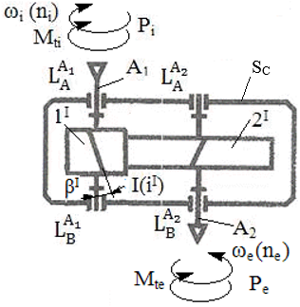

În cazul reductoarelor conico-cilindrice se definesc următoarele subansamble: SC – subasamblul carcasă; $S_{A_{1}}$- subansamblul arborelui de intrare, format din pinionul cilindric (1I) fixat pe arborele de intrare (A1) care la rândul său este fixat pe două lagăre ( $L_{A}^{A_{1}}$ şi $L_{B}^{A_{1}}$), se sprijină pe subansamblul carcasa SC; - subansamblul arborelui de ieşire, format din roata cilindrică (2I) fixat pe arborele de ieşire (A2) care la rândul său este fixat pe două lagăre ( şi ), se sprijină pe subansamblul carcasa SC.

* 1. PARAMETRI CINETOSTATICI

***Numere de dinţi şi rapoarte de transmitere/angrenare***

Considerând valorile numerelor de dinţi ai pinionului cilindric, $z_{1}^{I}$ = $z_{1}^{cil}$ se determină valoarea numărului de dinţi ai roţii cilindrice,

$z_{2}^{I}$ = $z_{1}^{cil}$ iR = 17 \* 3,9 = 66,3

Se adoptă, $z_{2}^{I}$ = 67

Astfel, se recalculează rapoartul de angrenare al angrenajului cilindric şi al reductorului,

$u_{rec1}^{II}$ = $\frac{z_{2}^{I}}{z_{1}^{I}}$ = $\frac{67}{17}$ = 3,941,

şi raportul de transmitere,

$i_{R rec1}^{}$ = $u_{rec1}^{I}$ = 3,941.

În tabelul următor se prezintă sintetic aceste valori precum şi abaterea Ab rapotului de transmitere recalculat faţă de cel impus care respectă abatera acceptabilă de max ± 2%.

|  |  |  |  |  |
| --- | --- | --- | --- | --- |
| $$z_{1}^{I}$$ | $$z_{2}^{I}$$ | $$u_{rec1}^{I}$$ | $$i_{rec1}^{I}$$ | Ab |
| 17 | 67 | 3,941 | 3,941 | +1,05% |

***Puteri, turaţii şi momente de torsiune***

Valorile puterilor la nivelul arborilor reductorului sunt:

P1 = Pi = 20,425 kW,

P2 = ηI Pi = 0,96 \* 20,425 = 19,608 kW,

Valorile turaţiilor la nivelul arborilor reductorului sunt:

n1 = ni = 625 rot/min,

n3 = = = 158,59 rot/min.

Valorile momentelor de torsiune la nivelul arborilor reductorului sunt:

Mt1 = Mti = 106 = 106 = 312071 Nmm,

Mt2 = Mt1 = 312071 \* 3,941\* 0,96 = 1180677 Nmm.

**Obs.** S-a considerat ηI = 0,96, randamentul angrenajului cilindric.

Aceste valori sunt sintetzate în următorul tabel

|  |  |  |  |
| --- | --- | --- | --- |
| Arborele | Puterea [kW] | Turaţia [rot/min] | Momentul de torsiune [Nmm] |
| Arborele intrare (A1) | P1 = 20,425 | n1 = 625 | Mt1 = 312071 |
| Arborele de ieşire (A2) | P2 =19,608 | n2 = 158,59 | Mt2 = 1180677 |

# PREDIMENSIONAREA ANGRENAJULUI

* 1. ALEGEREA TIPULUI OŢELULUI, TRATAMENTELOR TERMICE ŞI TEHNOLOGIILOR

***Alegerea tipului oţelului şi tratamentelor termice***

Deoarece, Mti = 312071 Nmm > 30000...40000 Nmm, se va adopta pentru roţile angrenajului oţel de cementare.

***Alegerea oţelului, durităţilor şi rezistenţelor***

Pentru ambele roţi dinţate se adoptă oţelul, 18MoMnNi13 (oţel cu 0,18% C aliat cu Molibden, Mangan şi Nichel 1,3%) cu caracteristicile mecanice din tabel.

|  |  |  |  |  |  |  |  |
| --- | --- | --- | --- | --- | --- | --- | --- |
| Oţelul | Limita de curgere, σc [MPa] | Rezistenţa la rupere, σr [MPa] | Tratamentul termic de bază | Durităţile flancurilor dinţilor roţilor | Durităţile zonelor interioare ale dinţilor | Tensiunea limită la contact, σHlim [MPa] | Tensiunea limită la încovoiere, σFlim  [MPa] |
| 18MoMnNi13 | 750 | 950 | Cementare | HRC1,2 = 60 | HB1,2 = 350 | 1530 | 420 |

***Procedee de prelucrare a danturii***

Corespunzător tipului materialului şi tratamentului termic adoptate se impune prelucrarea prin frezare înainte de cementare şi prin rectificare după călire şi revenre înaltă.

* 1. PREDIMENSIONAREA ANGRENAJULUI CILINDRIC
     1. DETERMINAREA MODULULUI FRONTAL

***Schema de calcul***

În figură se prezintă schema de calcul a angrenajului cilindric în care se evidenţiază momentul de torsiune al pinionului (T1) şi parametri geometrici de calcul: diametrul de divizare al pinionului (d1), diametrul de divizare al roţii (d2), lăţimea danturii pinionului (b1), lăţimea danturii roţii (b2), distanţa dintre axe de referinţă (a), unghiul de înclinare a danturii (β).

***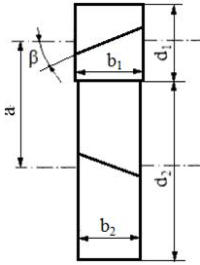***

***Date de intrare***

În tabel sunt sintetizate valorile paramettilor de calcul cunoscuţi.

|  |  |  |  |
| --- | --- | --- | --- |
| Denumirea parametrului | Simbolul | Valoarea | Unitatea de măsură |
| Raportul de angrenare | u | 3,941 | - |
| Numărul de dinţi al pinionului | z1 | 17 | - |
| Momentul de torsiune al pinionului | T1 | 312071 | Nmm |
| Turaţia pinionului conic | np | 625 | rot/min |
| Durata de funcţionare impusă | Lh imp | 8000 | ore |
| Tensiunea limită la oboseala de contact, | σHlim | 1530 | MPa |
| Tensiunea limită la oboseala încovoiere, | σFlim | 420 | MPa |
| Unghiul de înclinare a danturii | β | 15 | o (grade) |

***Calculul modulului frontal din solicitarea de contact***

Valoarea modului exterior din solicitarea de contact se determină cu relaţia,

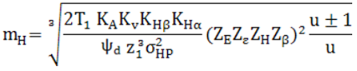,

conform datelor următoare:

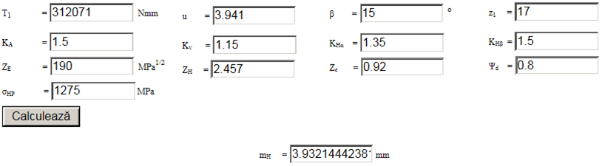

unde, T1 reprezintă momentul de torsiune al pinionului (Mt2), u - raportul de angrenare al angrenajului cilindric, β - unghiul de înclinare a danturii, z1 - numărul de dinţi ai pinionului cilindric, KA - factorul regimului de funcţionare, Kv - factorul dinamic, KHα - factorul repartizării neuniforme a sarcinii pe perechile de dinţi aflate în angrenare pentru solicitarea de contact, KHβ - factorul repartizării neuniforme a sarcinii pe lungimea dintelui pentru solicitarea de contact, ZE - factorul de elasticitate a materialelor roţilor, ZH - factorul zonei de contact, Zε - factorul gradului de acoperire pentru solicitarea de contact, ψd = b/d1 - factorul de lăţime, σHP - tensiunea admisibilă la solicitarea de contact.

***Calculul modulului frontal exterior din solicitarea de încovoiere***

Valoarea modului frontal din solicitarea de încovoiere se determină cu relaţia,

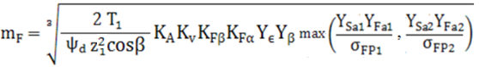,

conform datelor următoare:

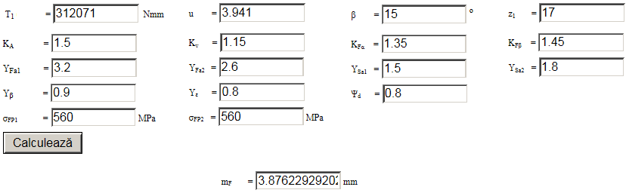

unde, T1 reprezintă momentul de torsiune al pinionului (Mt2), u - raportul de angrenare al angrenajului cilindric, β - unghiul de înclinare a danturii curbe, z1 - numărul de dinţi al pinionului cilindric, KA - factorul regimului de funcţionare, Kv - factorul dinamic, KFα - factorul repartizării neuniforme a sarcinii pe perechile de dinţi aflate în angrenare pentru solicitarea de încovoiere, KFβ - factorul repartizării neuniforme a sarcinii pe lungimea dintelui pentru solicitarea de încovoiere, YFa1 - factorul de formă a dinţilor pinionului cilindric, YFa2 - factorul de formă a dinţilor roţii cilindrice, YSa1 - factorul de corecţie a tensiunii la baza dinţilor pinionului cilindric, YSa2 - factorul de corecţie a tensiunii la baza dinţilor roţii cilindrice, Yβ - factorul înclinării dinţilor, Yε - factorul gradului de acoperire pentru solicitarea de încovoiere, ψd = b/d1 - factorul de lăţime, σFP1 - tensiunea admisibilă la solicitarea de încovoiere pentru pinion, σFP2 - tensiunea admisibilă la solicitarea de încovoiere pentru roată.

***Modulul frontal calculat al danturii***

Ţinând cont de valorile modului frontal exterior obţinute din calculele la contact şi încovoiere reyultă,

mc = max (mH, mF) = max (3,932; 3,876) = 3,932  mm.

Astfel,se evidenţiază că solicitarea de contact este solicitarea principală.

* + 1. STANDARDIZAREA MODULULUI NORMAL ŞI PARAMETRI GEOMETRICI PRINCIPALI

Ca urmare a standardizării modulului normal se pot determina parametri principali ai angrenajului cilindric.

|  |  |  |  |
| --- | --- | --- | --- |
| Parametrul | Simbolul | Valoarea [mm] | Observaţii |
| Modulul frontal calculat | mc | 3,932 |  |
| Modulul normal calculat | mnc = mc cos β | 3,8 |  |
| Modulul normal (standardizat) | mn | 4 |  |
| Modulul frontal | m = $\frac{m_{n}}{\cos{β}}$ | 4,1411 |  |
| Diametrul de divizare al pinonului | d1 = m z1 | 70,3987 | a = (d1 + d2)/2,  173,926 = (70,3987+277,4537)/2  (se verifică) |
| Diametrul de divizare al roţii | d2 = m z2 | 277,4537 |
| Distanţa dintre axe de referinţă | a = $\frac{m_{n}\left(z_{1}+ z_{2}\right)}{2 cos{β}}$ | 173,926 |
| Lăţimea danturii roţii | b2 = ψd d1 | 56 |  |
| Lăţimea danturii pinionului | b1 = b2 + 4…6 | 60 |  |

* + 1. MODELAREA DINŢILOR ROŢILOR ÎN ANGRENARE (CATIA)

***Personalizarea datelor de intrare în aplicaţia CATIA***

|  |  |  |
| --- | --- | --- |
|  | Simbol teoretic | Semnificaţia |
|  | αn | Unghiul de presiune (angrenare) normal [o] |
|  | Coeficientul înălţimii capului dintelui |
|  | Coeficientul jocului la piciorul dintelui |
|  | Coeficientul razei de racordare |
| z1 | Numărul de dinţi ai pinionului |
| z2 | Numărul de dinţi ai roţii |
| mn | Modulul normal [mm] |
| β | Unghiul de înclinare a danturii [o] |
| aw | Distanţa dintre axe (reală) [mm] |
| xn1 | Coeficientul deplasării de profil a danturii pinionului (zero, roţi nedeplasate) |
| g | Grosimea coroanei [mm] |

***Verificarea modelului CATIA***

|  |  |  |  |
| --- | --- | --- | --- |
|  | Simbol teoretic | Semnificaţia | Verificare |
|  | u | Raportul de angrenare | u >1; 3,9411 > 1 |
| m | Modulul frontal [mm] | m > mn; 4,141 > 4 |
| a | Distanţa dintre axe de referinţă [mm] | a = aw;  173,926 = 173,926 |
| α | Unghiul de presiune frontal [o] | α > αn; 20,647 > 20 |
| αw | Unghiul de angrenare frontal [o] | αw = α; 20,647 = 20,647 |
| aw | Distanţa dintre axe reală [mm] | aw (aw\_rec) = a  173,926 = 173,926 |
| xns | Suma coeficeienţilor depasărilor | xns = 0 |
| xn2 | Coeficientul deplasării roţii | xn2 = 0 |
| rd1 | Raza cercului de divizare al pinionului [mm] | rd1+ rd2 = a  35,199+138,727=173,926 |
| rd2 | Raza cercului de divizare al roţii [mm] |
| rw1 | Raza cercului de rostogolire al pinionului [mm] | rw1 = rd1; 35,199 = 35,199 |
| rw2 | Raza cercului de rostogolire al roţii [mm] | rw2 = rd2; 138,727 = 138,727 |
| rf1 | Raza cercului de picior al pinionului [mm] | rf1 < rd1; 30,199 < 35,199 |
| rf2 | Raza cercului de picior al roţii [mm] | rf2 < rd2; 133,727 < 138,727 |
| ra1 | Raza cercului de divizare al pinionului [mm] | ra1 > rd1; 39,139 > 35,199 |
| ra2 | Raza cercului de divizare al roţii [mm] | ra2 > rd2; 142,727 > 138,727 |

***Modelul CATIA***

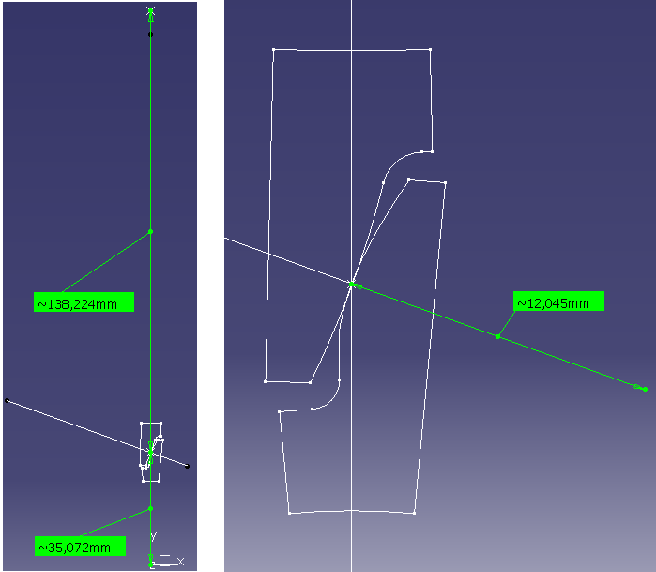

* + 1. STANDARDIZAREA DISTANŢEI DINTRE AXE ŞI PARAMETRI GEOMETRICI PRINCIPALI

***Alegerea (standardizarea) distanţei dintre axe***

Pentru distanţa dintre axe standard, aw = 180 mm, restricţiile impuse în vederea realizării angrenajului cu distanţa dintre axe impusă - 0,5mn < aw – a ≤ mn devin:

0,5 . 4 < 180– 173,574 ≤ 4 sau 2 < 6,426 ≤ 4 ???. Se observă că una din restricţii (a doua, maractă cu roşu) nu este îndeplinită şi se impune modificarea parametrilor angrenajului nedeplasat.

***Modificarea parametrilor angrenajului de referinţă***

Considerând, $u_{rec1}^{II}$ = 3,941, se determină numerele de dinţi teoretice:

z1 = = = 17,59;

z2 = u z1 = 3,9541 . 17,59 = 69,33.

Ca urmare a rounjirilor se pot considera 4 perechi (z1, z2) posibile )

|  |  |  |  |  |
| --- | --- | --- | --- | --- |
| Numărul de dinţi ai pinionului,  z1 | Numărul de dinţi ai roţii,  z2 | Raportul de angrenare recalculat,  = z2/z1 | Abaterea raportului de angrenare, $u_{rec2}^{II}$ faţă de $u_{rec1}^{II}$   Ab [%] | Distanţa dintre axe de referinţă recalculată, ar [mm] |
| 17 | 69 | 4,059 | +2,55 | 178,067 |
| 17 | 70 | 4,118 | +4,04 | 180,138 |
| 18 | 69 | 3,833 | -3,16 | 180,138 |
| 18 | 70 | 3,888 | -1,77 | 182,208 |
| **Obs.** [z1] sau [z2] reprezintă partea întreagă a valorilor numerelor de dinţi | | | |  |

Dintre cele 4 posibilităţi din acest table se adoptă perechea (z1, z2) = (17, 69) cu distanţa dintre axe de referinţă recalculată ar = 178,067 < 180 mm. Astfel rezultă angrenaj PLUS, care asigură rezistenţe la contact şi încovoiere mărite.

***Determinarea parametrilor geometrici ai angrenajului deplasat***

|  |  |  |  |  |
| --- | --- | --- | --- | --- |
| Denumirea parametrului | Relaţia de calcul | Valoarea | Unitatea de măsură | Observaţii |
| Unghiul de presiune frontal |  | 20,6469 | [o] | αn = 20o |
| Unghiul de angrenare frontal |  | 22,223 | [o] |  |
| Suma coeficienţi depasărilor de profil ale danturilor roţilor |  | 0,501 |  |  |
| Coeficientul deplasării de profil a danturii pinionului |  | +0,3936 |  | xn2 =  + 0,1074 |

Pentru asigurarea distanţei dintre axe impusă (aw = 180 mm) şi pentru asigurarea unei angrenări corespunzătoare, în continuare, se vor considera următoarele valori:

|  |  |  |  |  |
| --- | --- | --- | --- | --- |
| Numărul de dinţi ai pinionului,  z1 | Numărul de dinţi ai roţii,  z2 | Coeficientul deplasării de profil a danturii pinionului, xn1 | Coeficientul deplasării de profil a danturii roţii, xn2 | Raportul de angrenare recalaculat, $$u_{rec2}^{II}$$ |
| 17 | 69 | + 0,3936 | + 0,1074 | 4,059 |

* + 1. MODELAREA ŞI VERIFICAREA ANGRENAJULUI DEPLASAT (CATIA)

***Personalizare date de intrare***

|  |  |  |
| --- | --- | --- |
|  | αn | Unghiul de presiune (angrenare) normal [o] |
|  | Coeficientul înălţimii capului dintelui |
|  | Coeficientul jocului la piciorul dintelui |
|  | Coeficientul razei de racordare |
| z1 | Numărul de dinţi ai pinionului (modificat) |
| z2 | Numărul de dinţi ai roţii (modificat) |
| mn | Modulul normal [mm] |
| β | Unghiul de înclinare a danturii [o] |
| aw | Distanţa dintre axe reală [mm] |
| xn1 | Coeficientul deplasării de profil a danturii pinionului (calculat) |
| g | Grosimea coroanei [mm] |

***Verificarea modelului***

|  |  |  |  |
| --- | --- | --- | --- |
|  | Simbol teoretic | Semnificaţia | Verificare |
|  | u | Raportul de angrenare | u = $u_{rec2}^{II}$; 4,0588 ≈ 4,059 |
| m | Modulul frontal [mm] | m > mn; 4,141 > 4 |
| a | Distanţa dintre axe de referinţă [mm] | a < aw;178,6068 < 180 |
| α | Unghiul de presiune frontal [o] | α < αw, 20,647 < 22,22 (angr. PLUS) |
| αw | Unghiul de angrenare fronatl [o] |
| aw | Distanţa dintre axe reală [mm] (verificare) | aw > a; 180 > 178,6068 (angr. PLUS) |
| xns | Suma coeficeienţilor depasărilor | xns  > 0; 0,5 > 0 (angr. PLUS) |
| xn2 | Coeficientul deplasării roţii |
| rd1 | Raza cercului de divizare al pinionului [mm] | rw1,2 > rd1,2 (angr. PLUS)  35,581 > 35,199; 144,419 >142,868  rd1+ rd2 = a; 35,199+142,868= 178,068  rw1+ rw2 = aw; 35,581 + 144,419 = 180 |
| rd2 | Raza cercului de divizare al roţii [mm] |
| rw1 | Raza cercului de rostogolire al pinionului [mm] |
| rw2 | Raza cercului de rostogolire al roţii [mm] |
| rf1 | Raza cercului de picior al pinionului [mm] | rf1 < rw1; 31,774 < 35,581 |
| rf2 | Raza cercului de picior al roţii [mm] | rf2 < rw2; 138, 298 < 144,419 |
| ra1 | Raza cercului de divizare al pinionului [mm] | ra1 > rw1; 40,702 > 35,581 |
| ra2 | Raza cercului de divizare al roţii [mm] | ra2 > rw2; 147,226 > 144,419 |

***Modelul CATIA***

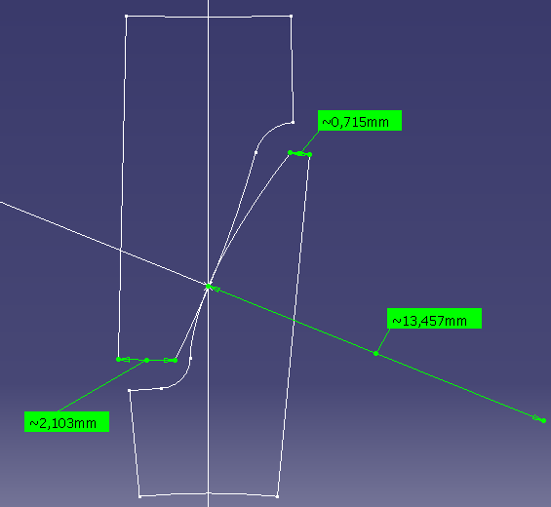

***Verificarea ascuţirii dinţilor roţilor***

Prin măsurare pe modelul CATIA, s1 = 0,715 mm şi s2 = 2,103 mm.

s1,2 > (0, 3…0,45) mn/2; 0,715 > 0,6 ...0,9 mm (se verifică).

* + 1. MODELAREA ŞI VERIFICAREA ANGRENĂRII (CATIA)

***Modelul CATIA***

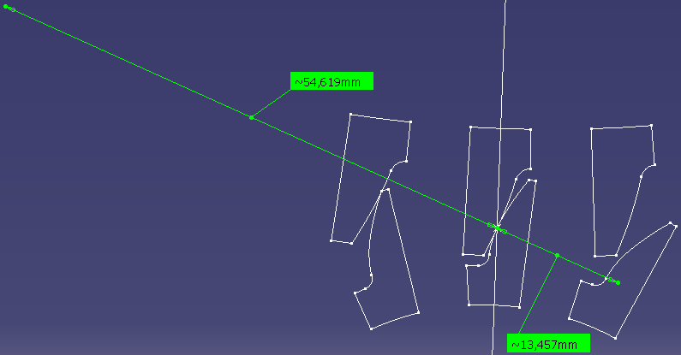

***Simularea angrenării şi verificarea continuităţii***

*Schema continuităţii angrenării*

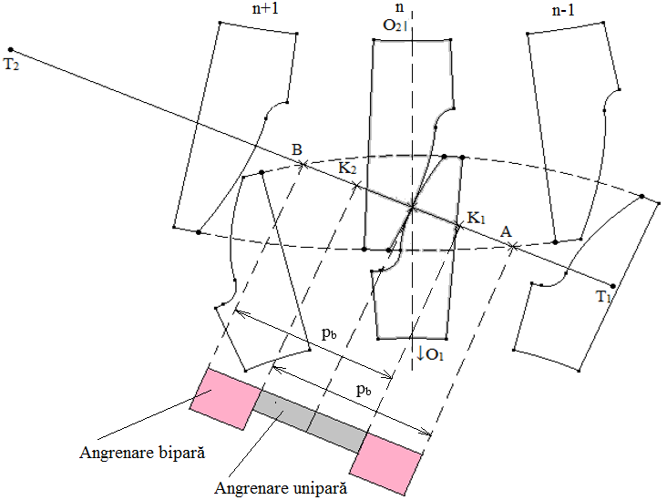

Semnificaţiile parametrilor: C – polul angrenării; T1T2 – segmentul teoretic de angrenare; AB – segmentul real de angrenare; K1K2 - segmentul de angrenare unipară (numai o pereche de dinţi în contact); AK1  şi K2B – segmente de angrenare bipară (două perechi de dinţi în angrenare simultan); pb – pasul pe cercul de bază

*Poziţii limită ale perechilor de dinţi în angrenare*

|  |  |
| --- | --- |
|  |  |
| *Intrare în angrenare a perechii de dinţi n:* *T1A = 6,285 mm; pb = 12,13 mm* | *Ieşire din angrenare a perechii de dinţi n+1: T1B = 24,988 mm* |
|  |  |
| *Intrare în angrenare perechii de dinţi n-1: T1A = 6,298 mm; pb = 12,13 mm* | *Ieşire din angrenare a perechii de dinţi n: T1B = 24,002mm* |

*Determinarea valorii aproximative a gradului de acoperire frontal prin măsurare*:

$ε_{α}^{m}$ = $\frac{AB}{P_{b}}$ = $\frac{T_{1}B-T_{1}A}{p_{b}}$ = = $\frac{23,988-6,2918}{12,13}$ = 1,459.

Valorile numerice sunt obţinute prin măsurare de cel puţin două ori, conform tebelului de mai sus; în această relaţia s-au considerat mediile aritmetice ale valorilor măsurate.

*Determinarea valorii exacte a gradului de acoperire frontal prin calcul cu relaţia*,

εα = ,

pentru care din modelul CATIA rezultă,



Abaterea valorii gradului de acoperire obţinut prin măsurare, $ε_{α}^{m}$ = 1,459, în raport cu gradul de acoperire calculat, εα = 1,437, este + 1,53%.

# PREDIMENSIONAREA ARBORILOR ŞI ALEGEREA RULMENŢILOR

* 1. ALEGEREA STRUCTURILOR CONSTRUCTIVE ALUBANSAMBLELOR ARBORILOR

***Subansamble arbori de intrare, intermediar şi de ieşire***

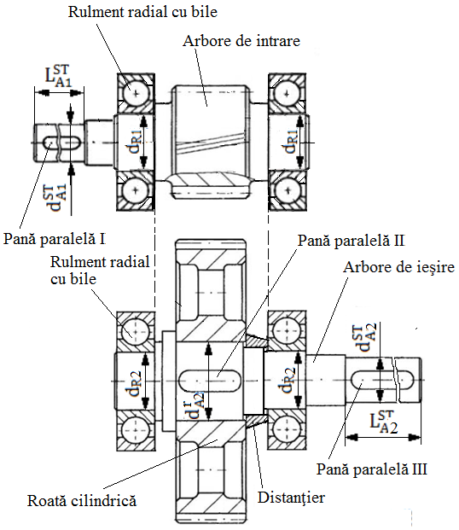

*Semnificaţii parametri*

$d_{A1}^{ST}$– diametrul capului arborelui de intrare (standardizat), $L_{A1}^{ST}$– lungimea capului arborelui de intrare (standardizat), $d_{A2}^{ST}$– diametrul capului arborelui de ieşire (standardizat), $L_{A2}^{ST}$– lungimea capului arborelui de ieşire (standardizat), $d_{A2}^{r}$– diametrul arborelui de ieşire (tronsonul de aşezare a roţii cilindrice), $d_{R1}^{}$– diametrul interior al rulmenţilor arborelui de intrare, $d_{R2}^{}$– diametrul interior al rulmenţilor arborelui de ieşire.

* 1. PREDIMENSIONAREA ARBORILOR
     1. ALEGEREA MATERIALELOR ARBORILOR ŞI TRATAMENTELOR TERMICE

***Caracteristicile oţelurilor şi tratamentele termice***

|  |  |  |  |  |  |  |  |
| --- | --- | --- | --- | --- | --- | --- | --- |
| Oţelul | Limita la curgere/rupere [MPa] | Tensiunea admisibilă la încovoiere [MPa] | | | Tratamentul termic | Duritatea la suprafaţă | Duritatea în interior |
| Statică | Pulsatorie | Alternant simetrică |
| Marca | σc/σr | σaiI | σaiII | σaiIII | Îmbunătăţire/  Cementare | HB/HRC | HB |
| Arborele de intrare (corp comun cu pinionul cilindric) | | | | | | | |
| 18MoMnNi13 | 750/950 | 270 | 130 | 75 | Cementare | 58…62 HRC | 200…250 |
| Arborele de ieşire | | | | | | | |
| C45 | 600/800 | 200 | 95 | 55 | Îmbunătăţire | 250…300 HB | 250…300 |

* + 1. CALCULUL DE PREDIMENSIONARE A ARBORILOR

***De ce predimensionare* *din solicitarea de torsiune***?

Deoarece nu se poate face dimensionare cu laurea în considerare şi a solicitării de încovoiere, necunoscând, la această etapă, valorile momentelor de încovoiere. Diagramele momentelor de încovoiere se vor putea determina numai după definitivarea configuraţiilor arborilor ca urmare a generării formelor acestora ca modele 3D cavasifinale în CATIA.

***Relaţia de calcul***

dAi = ,

unde, considerând i = 1, 2, dA1 reprezintă diametrul arborelui de intrare, dA2 - diametrul arborelui de ieşire, Mt1 – momentul de torsiune al arborelui de intrare, Mt2 – momentul de torsiune al arborelui de ieşire, τat1 – tensiunea admisibilă la torsiune a materialului arborelui de intrare, τat2 – tensiunea admisibilă la torsiune a materialului arborelui de de ieşire.

***Valorile parametrilor de calcul***

|  |  |  |
| --- | --- | --- |
| Parametrul | Arbore de intrare (A1) | Arbore de ieşire (A3) |
| Momentul de torsiune | Mt1 = 312071 Nmm | Mt2 = 1180677 Nmm |
| Tensiunea admisibilă | τat1 = 20 MPa | τat2 = 40 MPa |
| Diametrul | dA1 = 43 mm | dA2 = 54 mm |

**Obs.** Valorile diametrelor se vor rotunji.

* + 1. STANDARDIZAREA CAPETELOR ARBORILOR DE INTRARE/IEŞIRE

***Formă şi dimensiuni***

***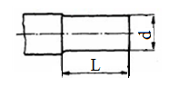***

***Valorile parametrilor***

|  |  |  |
| --- | --- | --- |
| Denumire parametru | Arbore de intrare (A1) | Arbore de ieşire (A2) |
| Diametrul standard | $d_{A1}^{ST}$ = 35 mm | $d_{A2}^{ST}$ = 55 mm |
| Lungimea standard | $L_{A1}^{ST}$ = 82 mm | $L_{A2}^{ST}$ = 82 mm |

**Obs.** S-au adoptat capete de arbori cu lungime scurtă.

* 1. ALEGEREA RULMENŢILOR ŞI MONTAJELOR
     1. ALEGEREA RULMENŢILOR

***Date despre rulmenţi***

|  |  |  |  |  |  |  |  |  |
| --- | --- | --- | --- | --- | --- | --- | --- | --- |
| Arborele | Tipul  rulmentului | Simbol | Dimensiuni [mm] | | | | | Capacitatea dinamică  C [N] |
| d | D | B | T | a |
| De intrare (var. I) | Radial cu bile | 6212 | 60 | 110 | 22 | - | - | 52000 |
| De intrare (var. II) | Radial-axial cu bile | 7212 | 60 | 110 | 22 | - | 47 | 56000 |
| De ieşire | Radial cu bile | 6213 | 65 | 120 | 23 | - | - | 60000 |

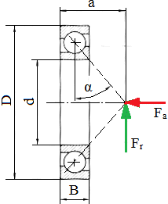 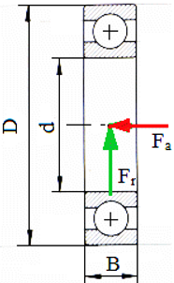

**Obs.**

* diametrele tronsoanelor pe care se montează rulmenţii: dR1 = 60 mm, dR2 = 65 mm;
* pentru arborele de ieşire se adoptă diametrul tronsonului pe care se montează roata cilindrică,

$d_{A2}^{r}$ = dR2 + 10 mm = 75 mm.

***Montaje cu rulmenţi***

*Arbore de intrare*

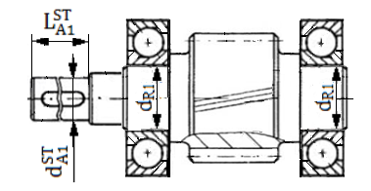

*Arbore de ieşire*

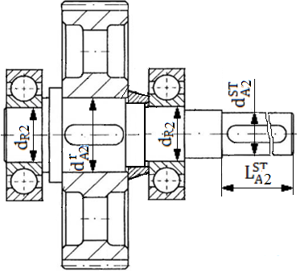

# 5. MODELAREA ŞI SIMULAREA CINEMATICĂ A MECANISMULUI

* 1. GENERAREA ŞI SIMULAREA MODELULUI CINEMATIC

***Model cinematic***

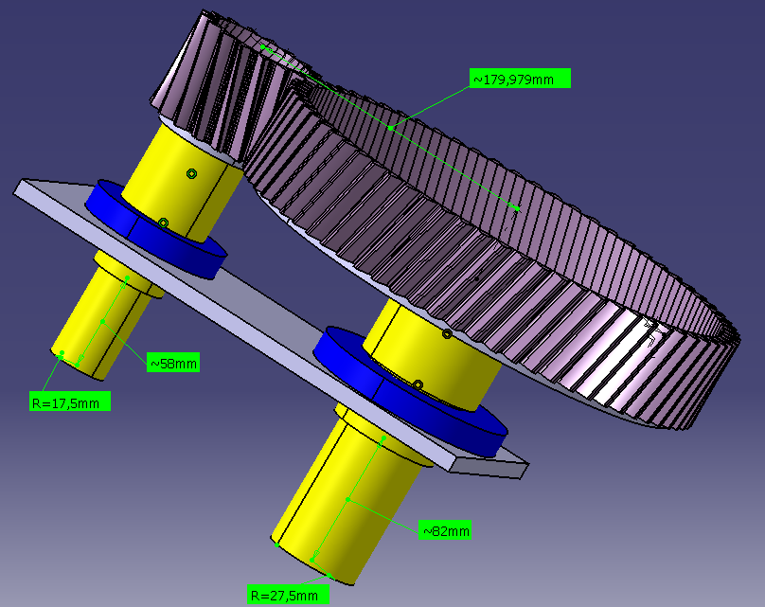

**Obs.** La simularea prin intermediul modelului cinematic generat în CATIA se va urmări procesele de angrenare în regimul animaţie.

# 6. VERIFICAREA (DIMENSIONAREA) ANGRENAJULUI

* 1. VERIFICAREA (DIMENSIONAREA) ANGRENAJULUI CILINDRIC
     1. GEOMETRIA ANGRENAJULUI ŞI ROŢILOR CILINDRICE

***Geometria angrenajului şi roţilor cilindrice***

***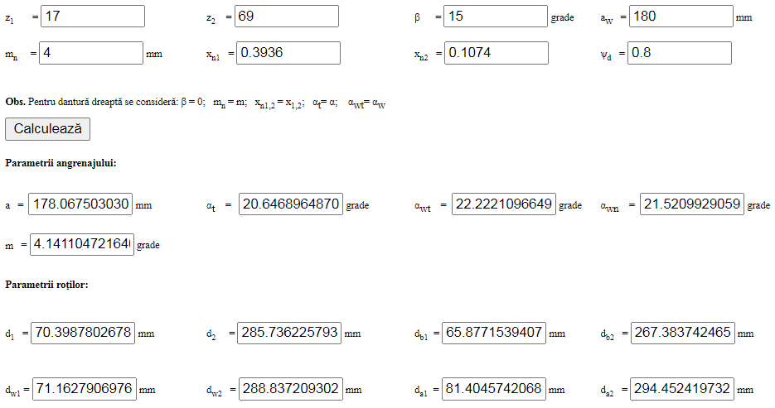***

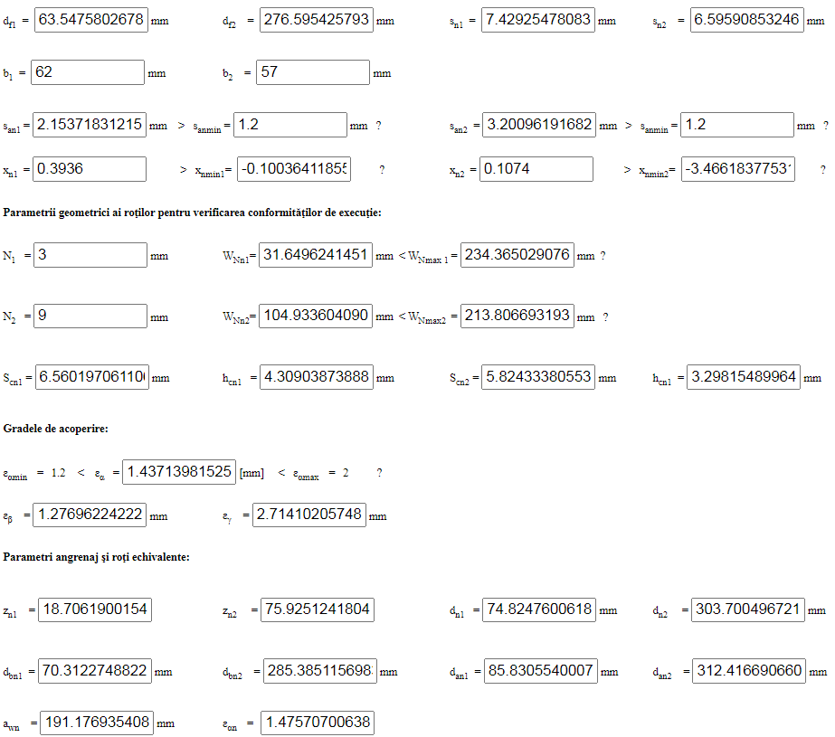

* + 1. ALEGEREA PROCEDEELOR DE PRELUCRARE ŞI DE LUBRIFIERE (UNGERE)

***Viteza periferică a roţilor în polul angrenării***

*Schema de calcul a vitezei periferice pentru angrenajul cilindric*

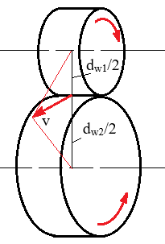

*Relaţia de calcul a vitezei periferice*

$v=\frac{π d_{w1} n_{p}}{60 . 1000}$  [m/s],

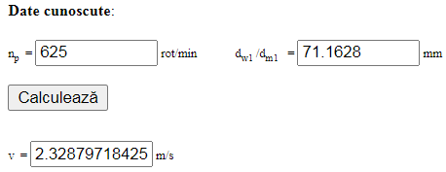

***Alegerea treptei de precizie şi procedeelor de prelucrare***

|  |  |  |
| --- | --- | --- |
| Tipul danturii cilindrice | Treapta de precizie | Procedeul de prelucrare |
| Înclinată | 8 | Frezare grosolană (înainte de cementare) +  rectificare (după cementare şi călire) |

***Alegerea* *rugozităţilor***

|  |  |  |  |
| --- | --- | --- | --- |
| Tipul danturii cilindrice | Rugozitatea flancului,  Ra\_f [μm] | Rugozitatea racordării,  Ra\_r [μm] | Procedeul de prelucrare final |
| Înclinată | 0,8 | 1,6 | Rectificare grosolană |

***Alegerea tipului lubrifiantului (uleiului) şi vâscozităţii acestuia***

Deorece viteza periferică a angrenajului cilindric este mai mică decât cea a angrenajului conic (v. subcap. 6.1.3) tipul uleiului va fi cel ales pentru angrenajul conic (TIN 125 EP).

* + 1. DETERMINAREA FACTORILOR DE CORECŢIE

***Valorile factorilor pentru solicitarea de contact***

|  |  |  |
| --- | --- | --- |
| Simbolul | Denumirea | Valoarea factorului de corecţie |
| KA | Factorul dinamic exterior | 1,5 |
| Kv | Factorul dinamic interior | 1,07 |
| KHβ | Factorul distribuţiei neuniforme a sarcinii pe lăţime | 1,4 |
| Zε | Factorul gradului de acoperire | 0,83 |
| KHα | Factorul distribuţiei neuniforme a sarcinii în plan frontal | 1,45 |
| ZH | Factorul de formă ai dintelui | 1,98 |
| Zx | Factorul dimensional | 1 |
| Zw | Factorul de duritate (cuplului de materiale) | 1 |
| Zv | Factorul de viteză | 0,9 |
| ZR | Factorul rugozităţii flancurilor active ale dinţilor | 0,96 |
| ZL | Factorul lubrificaţiei | 1,02 |
| ZN | Factorul numărului de cicluri de solicitare | 1 |
| Zβ | Factorul înclinării danturii pentru solicitarea de contact (β = βm, pentru dantură conică) | 0,98 |
| ZE | Factorul de elasticitate a materialelor roţilor (pentru roţi dinţate din oţel cu modulul de elasticitate, E = 2,06 105 MPa, şi coeficientul Poisson, ν = 0,3) | 190 D:\RConCil_html\Subcapitole\Subcap.3.2.1 Predimensionarea angrenajului conic_files\image028.gif |

***Valorile factorilor pentru solicitarea de încovoiere***

|  |  |  |
| --- | --- | --- |
| Simbolul | Denumirea | Valoarea factorului de corecţie |
| KA | Factorul dinamic exterior | 1,5 |
| Kv | Factorul dinamic interior | 1,07 |
| KFβ | Factorul distribuţiei neuniforme a sarcinii pe lăţime | 1,25 |
| Yε | Factorul gradului de acoperire | 0,76 |
| KFα | Factorul distribuţiei neuniforme a sarcinii în plan frontal | 1,4 |
| YFa1  YFa2 | Factorii de formă ai dinţilor | 2,35  2,1 |
| Yx | Factorul dimensional | 1 |
| Yβ | Factorul înclinării danturii | 0,875 |
| Zv | Factorul de viteză | 0,98 |
| YR1  YR2 | Factorii rugozităţilor racordărilor dinţilor | 0,96  0,96 |
| Ysa1  Ysa2 | Factorul concentratorului de tensiune de la baza dintelui | 1,73  1,95 |
| Yδ1  Yδ2 | Factorii de concentrare relativă a sarcinii | 1  1,04 |
| YN | Factorii numărului de cicluri de solicitare | 1 |

* + 1. DETERMINAREA COEFICIENŢILOR DE SIGURANŢĂ ŞI VERIFICARE/DIMENSIONARE

***Tensiunile efective de contact şi de încovoiere***

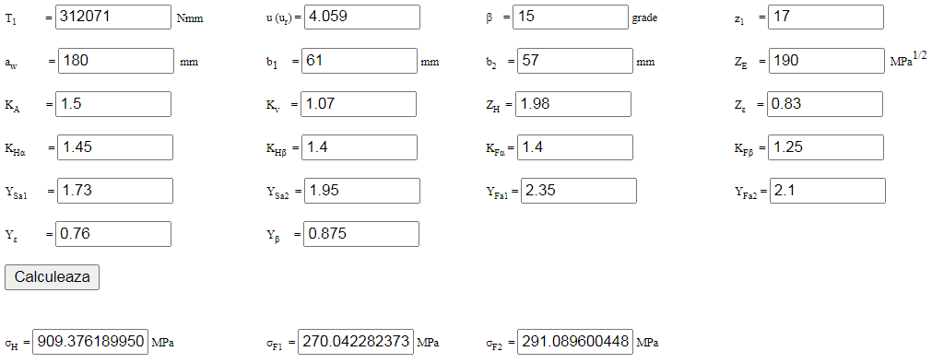

***Factorii (coeficienţii) de siguranţă efectivi la solicitările de contact şi de încovoiere***

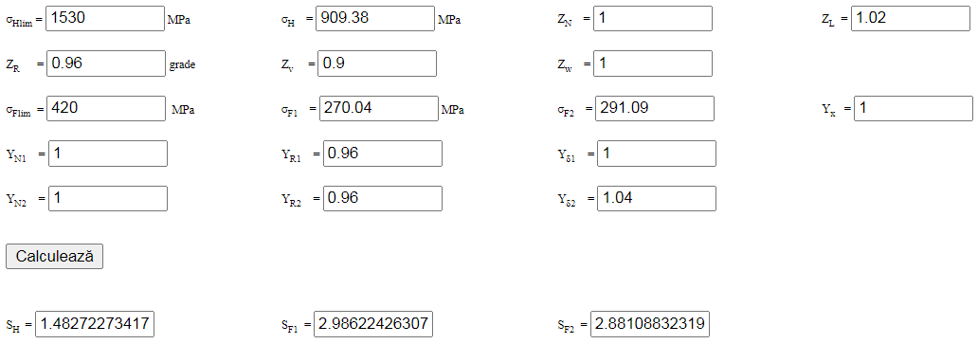

***Verificarea valorilor factorilor (coeficienţilor) de siguranţă***

SH ≥ SHmin: 1,48 > 1,2 (se verifică la solicitarea de contact);

SF = min(SF1, SF2) ≥ SFmin: 2,88 > 1,5 (se verifică la solicitarea de încovoiere).

***Concluzie***

Deoarece cel puţin una (cea corespunzătoare solicitării de contact) dintre cele două inegalităţi este respectată cu abatere redusă, nu se impune etapa de dimensionare.

* + 1. PARAMETRI DE EXECUTIE ŞI MONTAJ A ANGRENAJULUI SI ROŢILOR DINŢATE CONICE

***Jocuri, abateri şi toleranţe ale angrenajului şi roţilor cilindrice***

*Jocului minim necesar*, $j_{min}^{nec}$ = (0,01…0,03)mn = (0,01…0,03) 4 = (0,04…0,12) mm; se adoptă 0,08 mm (80 μm).

*Jocul minim normal*, jnmin = 100 μm;

*Tipul ajustajului*, B.

*Tipul toleranţei jocului dintre flancuri*, b;

*Toleranţele bătăii radiale*: Fr = 50 μm, pentru pinion; = 71 μm, pentru roată.

*Abatererile minime ale cotelor peste dinţi*: Ews  = 100 μm, pentru pinion; Ews  = 180 μm, pentru roată.

*Toleranţele cotelor peste dinţi:* Tw = 60 μm, pentru pinion; Tw  = 100 μm, pentru roată.

*Abatererile minime ale grosimilor dinţilor pe coarde constante*: Ecs = 100 μm, pentru pinion; Ecs  = 180 μm, pentru roată.

*Toleranţele grosimii dintelui pe coarda constantă:* Tc = 60 μm, pentru pinion; Tc  = 100 μm, pentru roată.

*Abaterile limită ale distanţei dintre axe*, fa = ±80 μm.

***Personalizarea cotelor angrenajului şi roţilor $(({W_{Nn})}_{-E_{Ws}-T_{W}}^{-E_{Ws}}$***; $({{\overline{s}}_{cn})}_{-E_{cs}-T_{c}}^{-E_{cs}}$; aw ±fa):

* cota peste 3 dinţi, ${31}_{-0,16}^{-0,1}$ şi coarda constantă, ${6,56}_{-0,16}^{-0,1}$, la înălţimea hcn = 4,3 mm, pentru pinion;
* cota peste 9 dinţi, ${104,93}_{-0,28}^{-0,18}$ şi coarda constantă, ${5,82}_{-0,16}^{-0,1}$, la înălţimea hcn = 3,3 mm, pentru roată;
* distanţa dintre axe, 180 ±0,08 mm.

# FORŢE ÎN ANGRENAJ

* 1. SCHEMA FORŢELOR DIN ANGRENAJUL CILINDRIC

***Direcţiile şi sensurile forţelor***

Forţa tangenţială: direcţie tangentă la cercurile de rostogolire; sensul opus vitezei (forţă rezistentă), pentru roata conducătoare, şi acelaşi sens cu viteza (forţă motoare), pentru roata condusă.

Forţa radială: direcţie radială; sensul spre centrul roţii.

Forţa axială: direcţie axială; sensul determinat de direcţia de înclinare a dintelui şi de sensul de rotaţie al roţii.

***Schema forţelor***

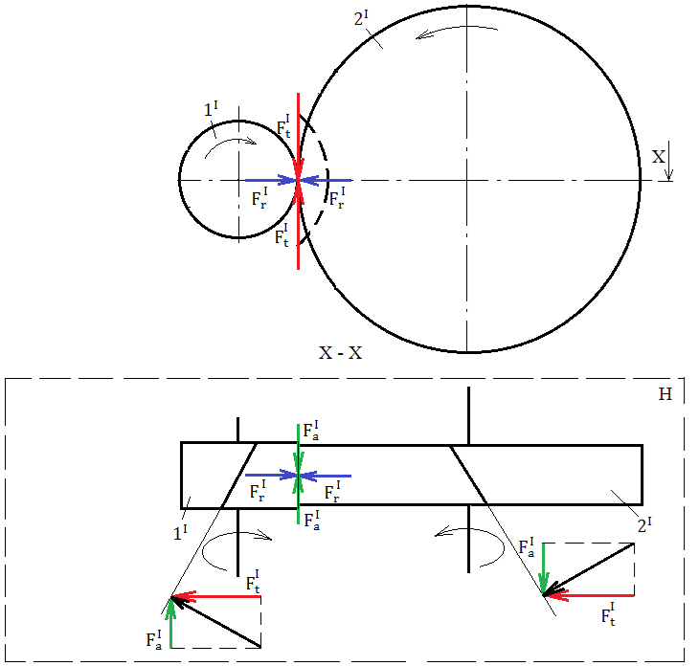

***Semnificaţiile notaţiilor***

Elemente structurale: I – angrenaj cilindric; 1I – pinion cilindric; 2I – roată cilindrică.

Forţe în angrenajul cilindric: $F_{t}^{I}$– forţa tangenţială din angrenajul cilindric; $F_{r}^{I}$– forţa radială din angrenajul cilindric; $F_{a}^{I}$– forţa axială din angrenajul cilindric

* 1. DETERMINAREA FORŢELOR DIN ANGRENAJUL CILINDRIC

***Calculul forţelor***

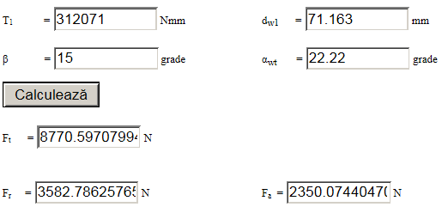

***Valorile forţelor***

|  |  |  |  |
| --- | --- | --- | --- |
| Angrenajul | Cilindric | | |
| Forţa | $$F_{t}^{}$$ | $$F_{r}^{}$$ | $$F_{a}^{}$$ |
| Valoarea forţei [N] | 8770,6 | 3582,8 | 2350 |

# ALEGEREA ŞI CALCULUL ASAMBLĂRILOR CU PENE PARALELE

* 1. ALEGEREA FORMELOR ŞI DIMENSIUNILOR PENELOR PARALELE

***Tipurile şi formelor penelor paralele***

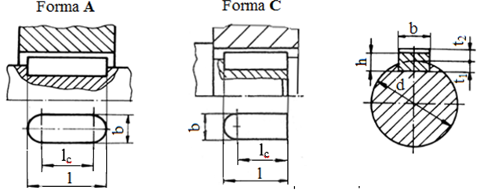

* 1. CALCULUL ASAMBLĂRILOR CU PENE PARALELE

*Calcul lungimii necesare a penei din solicitarea de strivire,*

$l_{c}$ = $\frac{4 M_{t}}{ d h σ_{as}}$.

*Determinarea numărului de pene*

Deoarece lc ≤ Lb, se adoptă o singură pană.

***Date de calcul şi valori dimensiuni***

|  |  |  |  |
| --- | --- | --- | --- |
| Denumirea penei/  Parametrul | Pană paralelă I  (tip A) | Pană paralelă II  (tip A) | Pană paralelă III  (tip C) |
| d [mm] | $d_{A1}^{ST}$ = 35 | $d_{A3}^{r}$ = 75 | $d_{A3}^{ST}$ = 55 |
| b[mm] | 14 | 18 | 16 |
| h [mm] | 9 | 11 | 10 |
| Mt [Nmm] | Mt1 = 312071 | Mt2 = 1180677 | Mt2 = 1180677 |
| σas [MPa] | 80 | 110 | 110 |
| lc [mm] | 38,53 | 60,47 | 74,66 |
| l[mm] (STAS) | 50 | 70 | 82 |
| t1 [mm] | 5,5 | 9 | 6 |
| t2[mm] | 3,8 | 5,4 | 4,3 |

# PROIECTAREA FORMEI ŞI GENERAREA MODELELOR ÎN CATIA ALE PARTURILOR PENTRU SUBANSAMBLELE PRINCIPALE

La proiectaea formei şi generarea modelelor parturilor s-a ţinut cont de recomandările din Anexa 9.1.

# GENERARE SUBANSAMBLE RULMENŢI, ARBORI ŞI ANGRENAJE

***Subansamble rulmenţi***

|  |  |
| --- | --- |
| Rulment radial cu bile de intrare.CATPart | Rulment radial cu bile de iesire.CATPart |
|  |  |

***Subansamblu arbore de ieşire***

Subansamblu arbore de iesire HH.CATProduct

***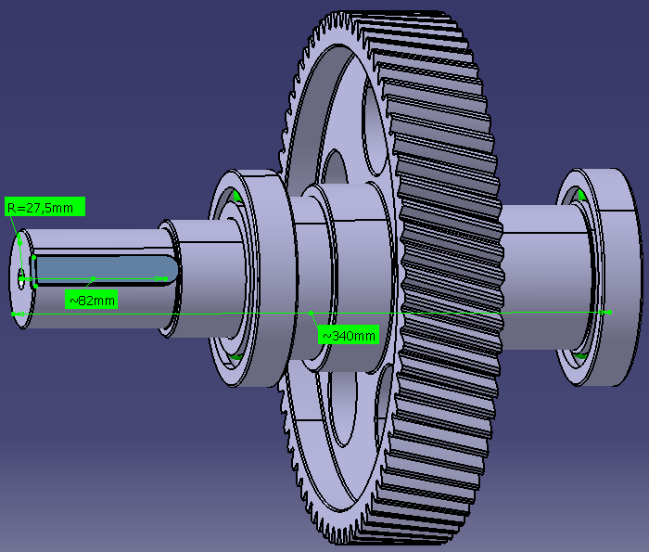***

***Subansamblu arbore de intrare***

Subansamblu arbore de intrare H.CATProduct

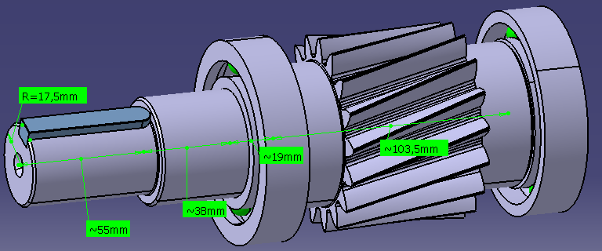

***Subansamblu arbore de ieşire***

Subansamblu arbore de iesire H.CATProduct

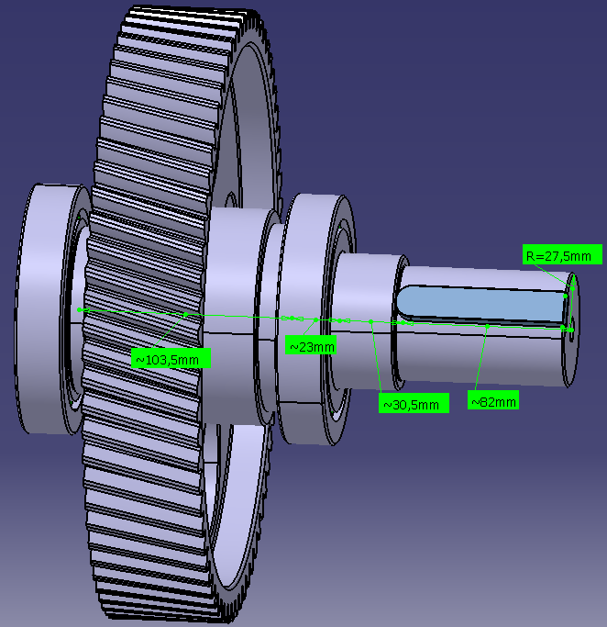

***Subansamblu angrenaj***

Subansamblu angrenaj.CATProduct

***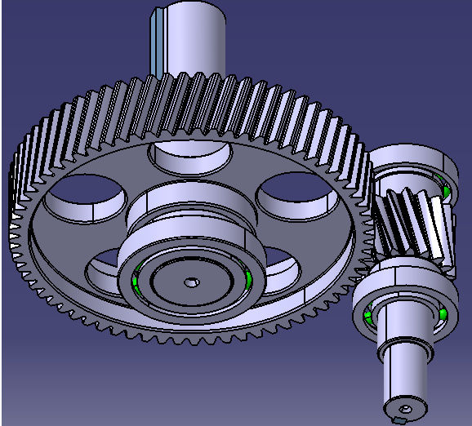***

**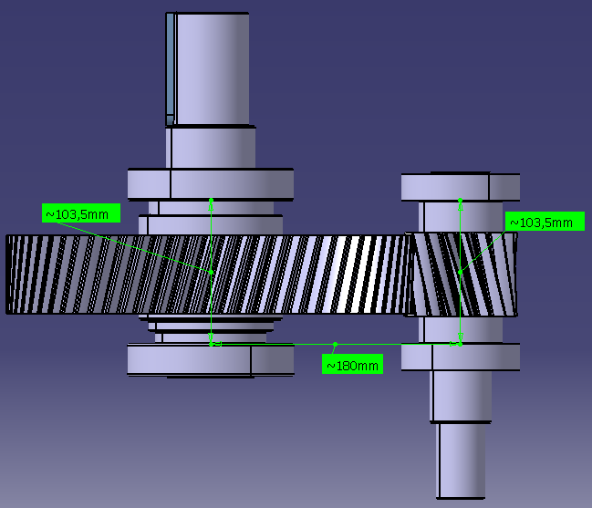**

# GENERARE SUBANSAMBLE CARCASE

***Subansamblu carcasă inferioară H***

Subansamblu carcasa inferioara HH.CATProduct

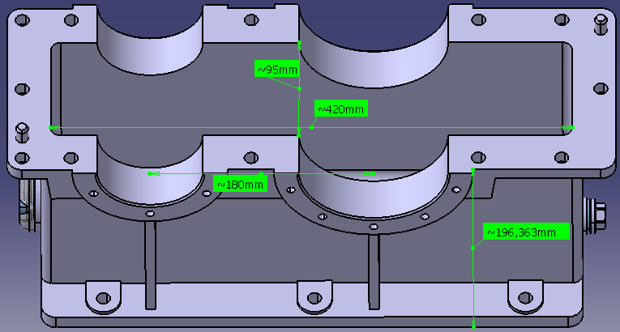

***Subansamblu carcasă superioară H***

Subansamblu carcasa superioara HH.CATProduct

**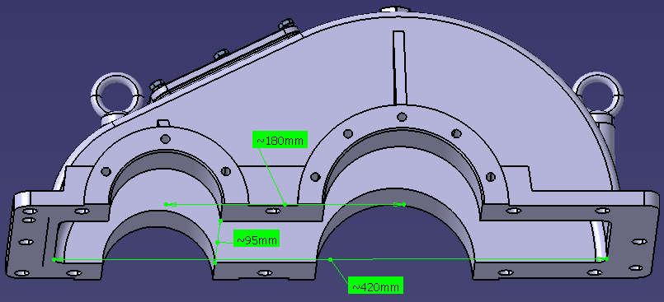**

# GENERARE MODEL 3D ANSAMBU

***Ansamblu H***

Ansamblu H.CATProduct

**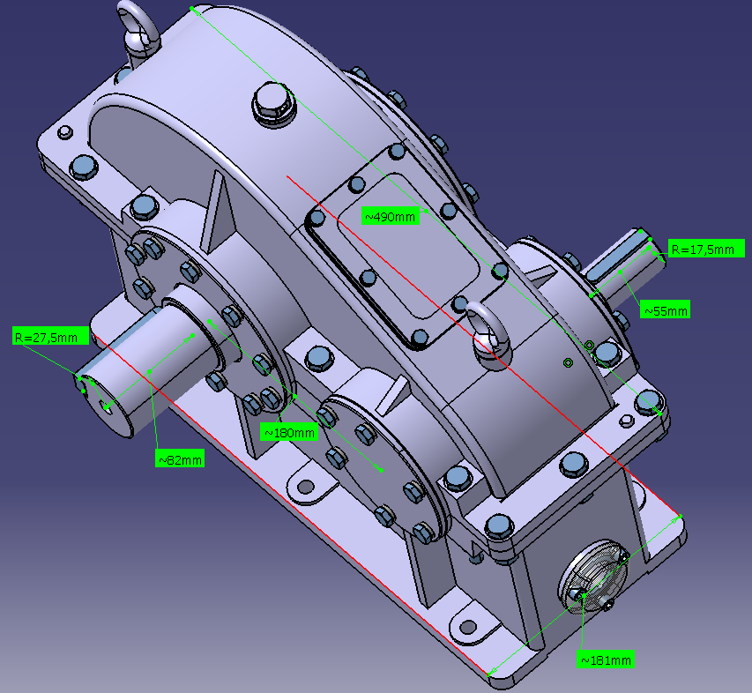**

# VERIFICAREA ARBORILOR

# VERIFICAREA ARBORELUI DE INTRARE (RCil H)

***Scheme de încărcare***

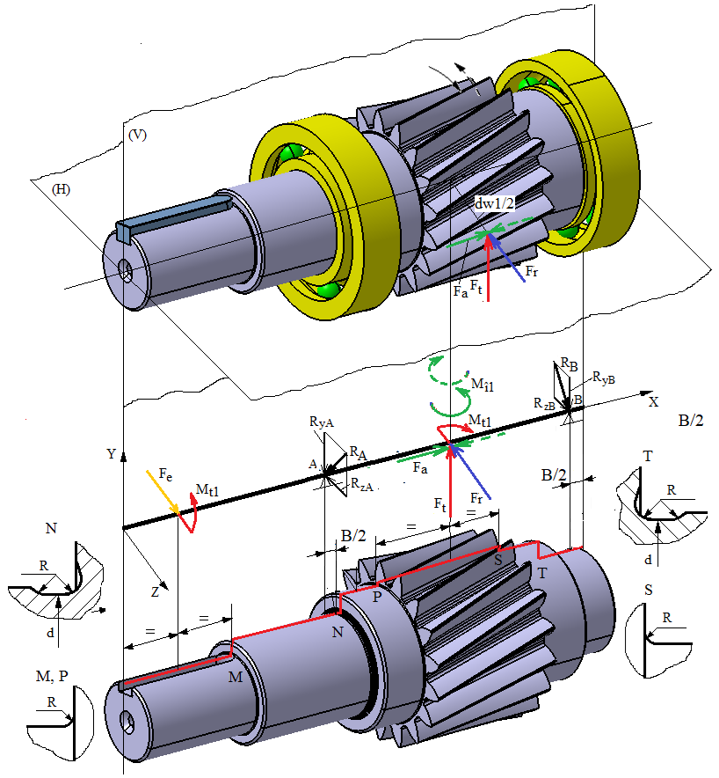

***Date de intrare***

*Schema arborelui conform schiţei CATIA*

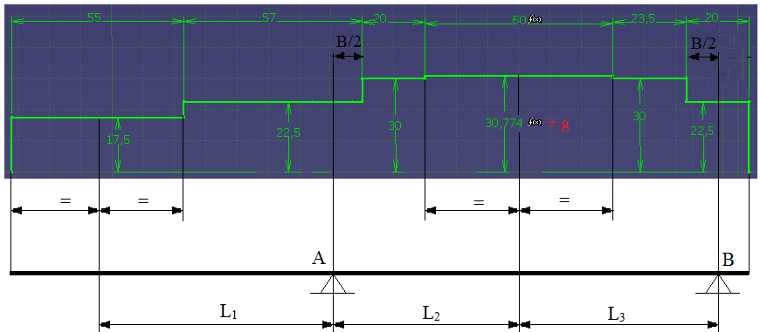

*Valori diametre şi lungimi*

Diametrele și lungimile tronsoanelor: conform schiței CATIA (v. schema de mai sus).

Distanțe de poziţionare a reacţiunilor (v. schemele 1.1, 1.2 și 1.3), B = 19 mm.

Grosimea coroanei dinţate, g = 1 mm.

Diametrul de rostogolire al pinionului, dw1 = 71,1628 mm.

Lungimile de calcul: L1 = 75 mm; L2 = 59,5 mm; L3 = 63 mm.

*Valori forţe şi momente*

Momentul de torsiune, Mt1 = 312071 Nmm.

Forţele de încărcare a pinionului cilindric: tangenţială, $F_{t}^{}$ = 8770,6 N; radială, $F_{r}^{}$ = 3582,8 N; axială, $F_{a}^{II}$ = 2350 N.

Forţa de încărcare a capului arborelui, Fe = = 3582,8 N.

Momentele de încovoiere, Mî1 = dw1/2 = 2350\*71,1628/2 = 83616,29 mm.

*Turația arborelui*

n = 625 rot/min, turaţia arborelui de intrare.

*Date despre material*

Tipul oţelului şi tratamentul termic: 18MoMnNi13, Cementare (carburare+călire+revenire înaltă).

*Date despre concentratorii de tensiune*

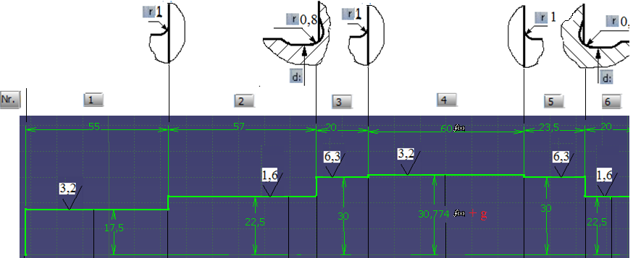

***Modelul arborelui în MDESIGN***

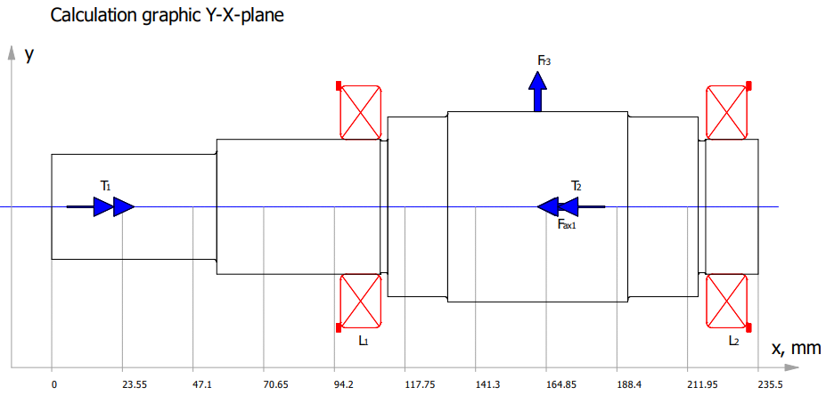

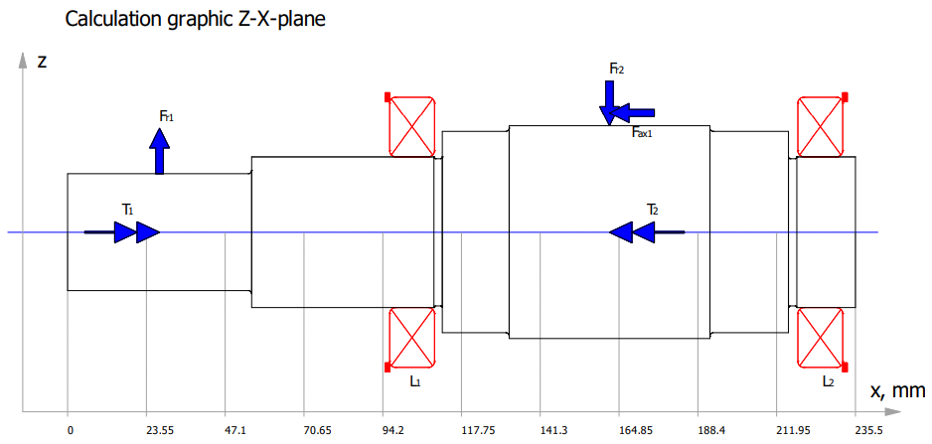

***Valorile parametrilor geometrici ai tronsoanelor***

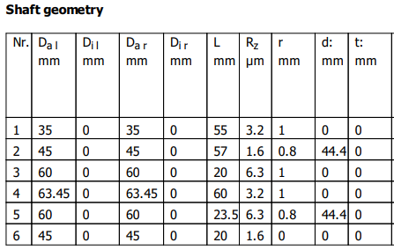

***Date privind poziția punctului de calcul a săgeții la încovoiere; turația; considerarea greutății proprii, efectului giroscopic și rigidității rulmenților***

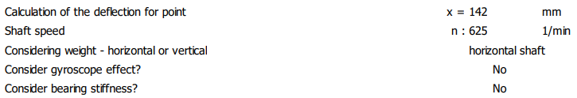

***Date despre rulmenți***

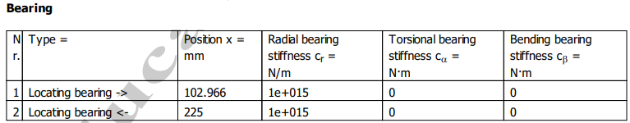

***Date privind caracteristicile încărcărilor***

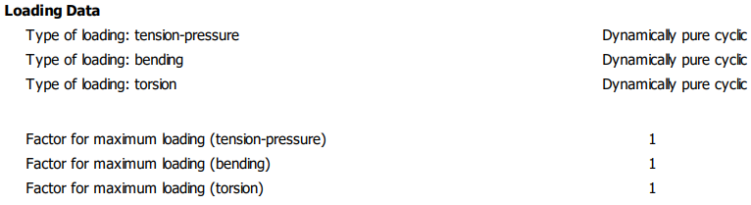

***Date despre încărcarea cu forțe axiale***

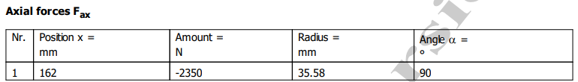

***Date despre încărcarea cu forțe radiale***

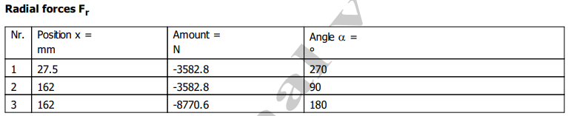

***Date despre încărcarea cu momente de torsiune***

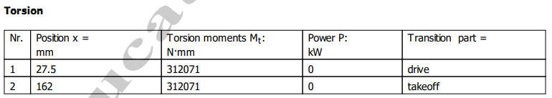

***Date despre încărcări, calculul la oboseală și coeficienți de siguranță***

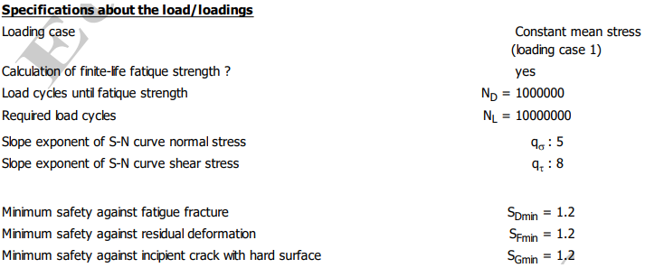

***Date despre material***

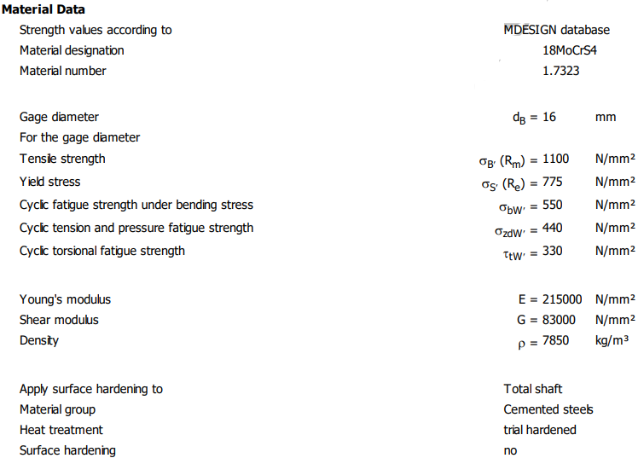

***Valorile reacțiunilor în reazeme (lagăre cu rulmenți)***

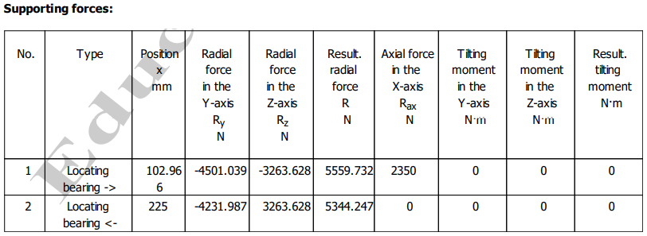

**Obs.** Valorile forțelor de reacțiune R (rezultanta) se folosesc pentru calculul rulmenților.

***Verificarea arborelui de intrare la solicitări compuse***

*Diagrama momentelor de încovoiere în planul YX*

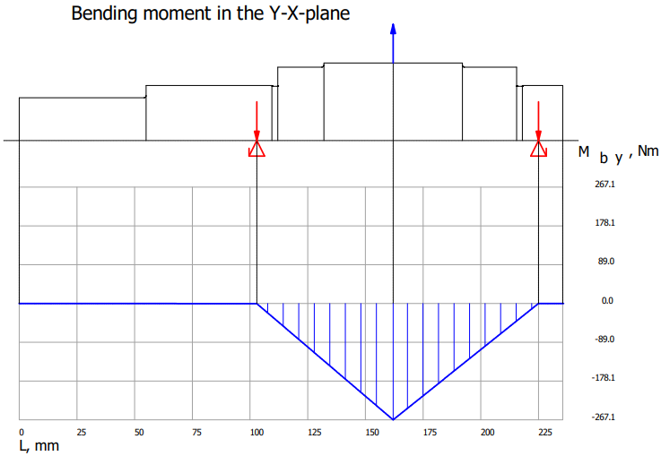

*Diagrama momentelor de încovoiere în planul ZX*

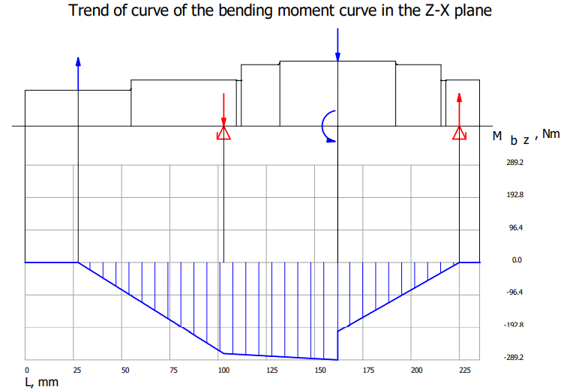

*Diagrama momentelor de încovoiere rezultante*

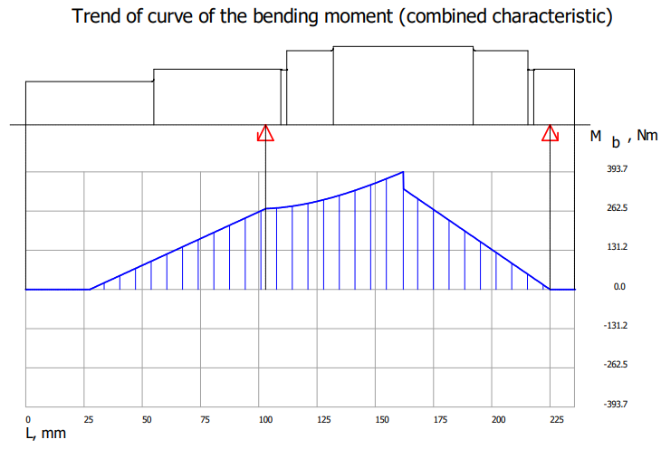

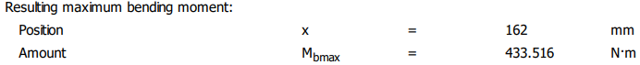

*Diagrama momentelor de torsiune*

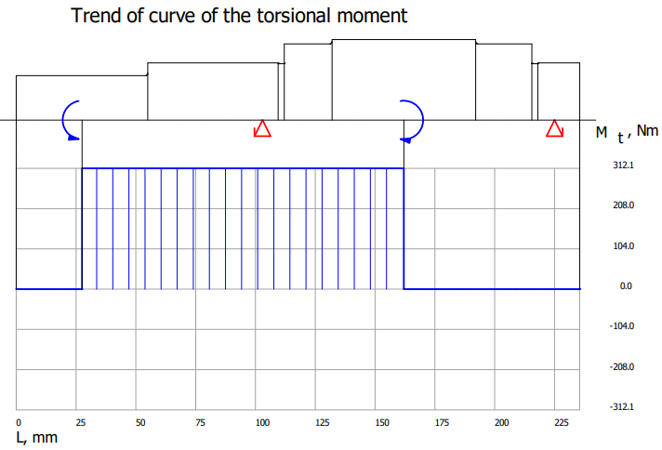

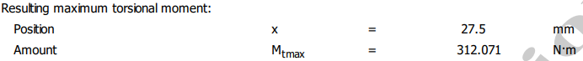

*Diagrama tensiunilor de încovoiere rezultante*

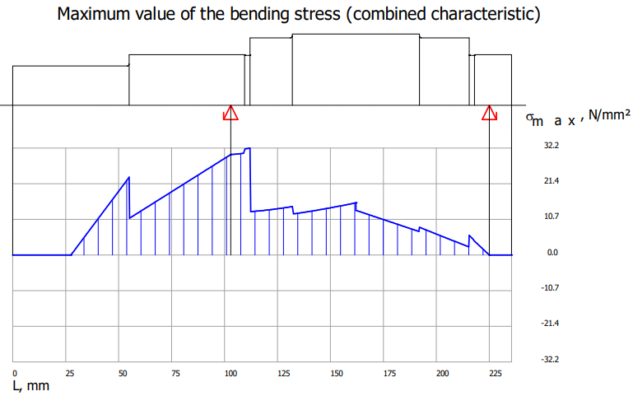

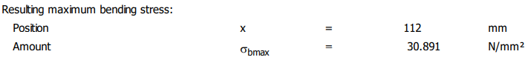

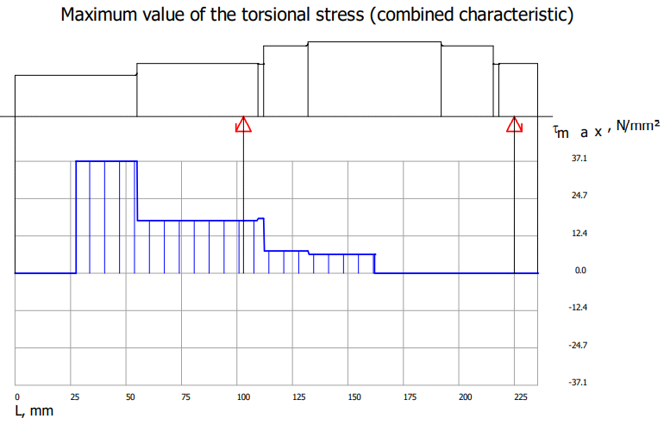

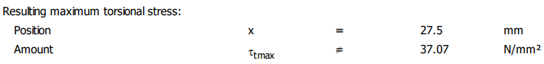

*Diagrama tensiunilor echivalente*

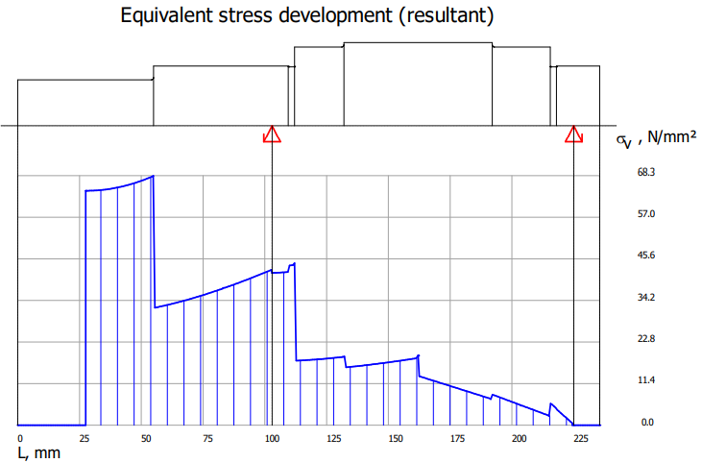

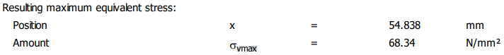

*Diagrama coeficientului de siguranță*

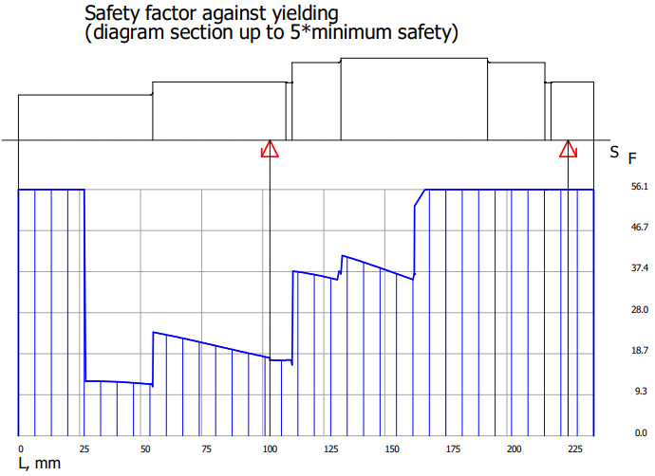

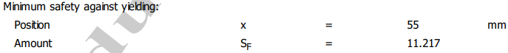

*Verificarea arborelui de intrare la solicitări compuse*

SFmin ≥ SF cu SFmin = 11,217; 11,217 > 1,2 (se verifică)

***Verificare la deformații de încovoiere (flexionale)***

*Diagramele săgeților și rotirilor*

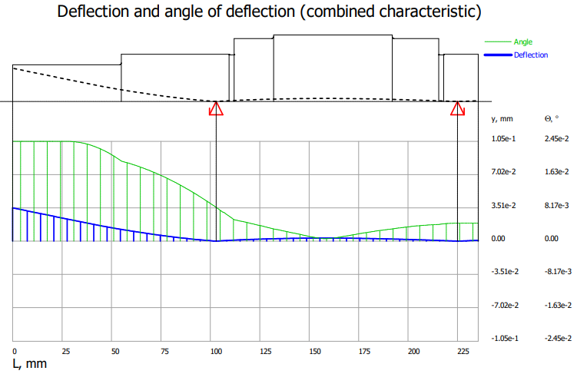

*Valorile săgeților și rotirilor maxime și la jumătatea tronsonului cu dantura*

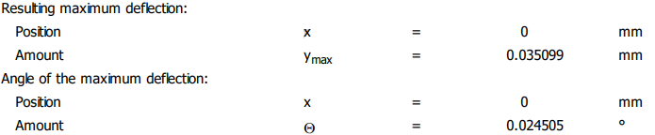

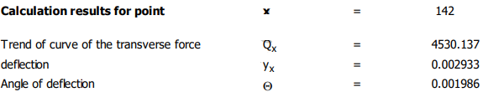

*Verificarea arborelui la deformații flexionale*

* *verificarea la deformații liniare (săgeți) în zona angrenajului,* yx  ≤  ya; ya = (0,01…0,03) \* 4 = 0,04…0,12 mm;

0,002933 < 0,04…0,12 mm (se verifică)

* *verificarea la deformații liniare (săgeți) maxime:* ymax  ≤  ya; ya = 2,5 \* 10-4 \* 181 = 0,0452 mm;

0,035099 < 0,0452 mm (se verifică);

* *verificare la deformații unghiulare (rotiri) maxime în lagăre:* Θmax ≤  Θa; θa = 1,7.10-3 rad = 1,7.10-3 180/π = 0,97o;

0,0024505 < 0,97 o (se verifică).

***Verificarea arborelui la solicitări variabile (oboseală)***

*Diagrama coeficientului de siguranță la oboseală*

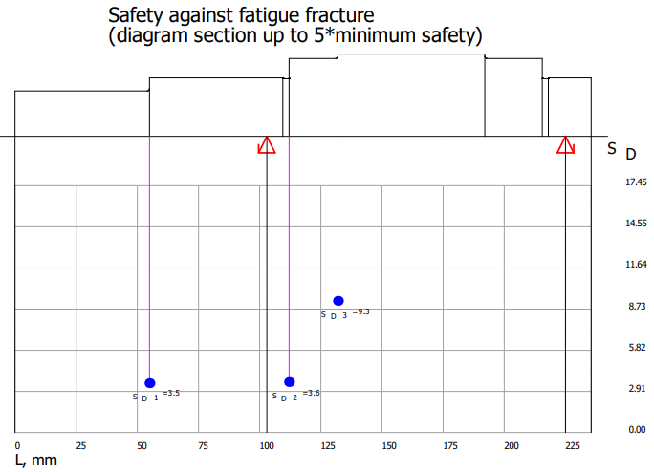

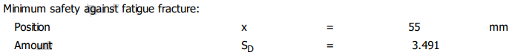

*Verificarea arborelui intermediar la solicitări variabile (oboseală)*

SDmin ≥ SD: 3,491 > 1,2 (se verifică).

***Verificarea la vibrații***

*Turațiile și vitezele critice la torsiune*

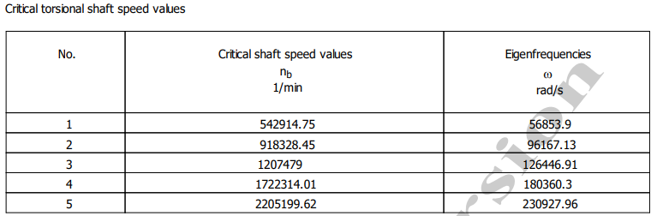

*Turațiile și vitezele critice la încovoiere*

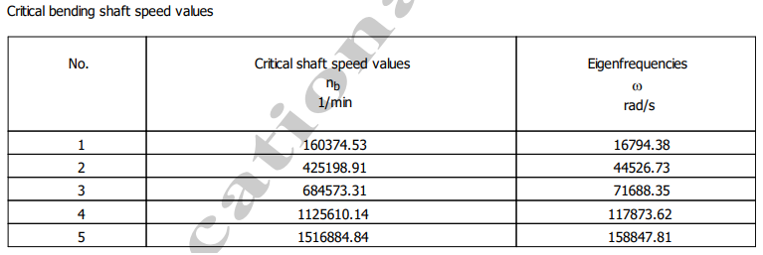

*Verificarea la vibrații*

* *torsionale*, (0…n) ≠ (0,8…1,2)f0:

(0…625) ≠ (0,8…1,2) 542914,75;

(0…625) ≠ (434331,8…651497,7) rot/min (se verifică).

* *flexionale* *(de încovoiere)*, (0…n) ≠ (0,8…1,2)f0: (0…625) ≠ (0,8…1,2) 160374,53;

(0…625) ≠ (128299,62…192499,44) rot/min (se verifică).

# VERIFICAREA RULMENŢILOR

# VERIFICARE RULMENŢI RADIALI PENTRU ARBORELE DE INTRARE

***Schema de încărcare a rulmenţilor radiali ai arborelui de intrare***

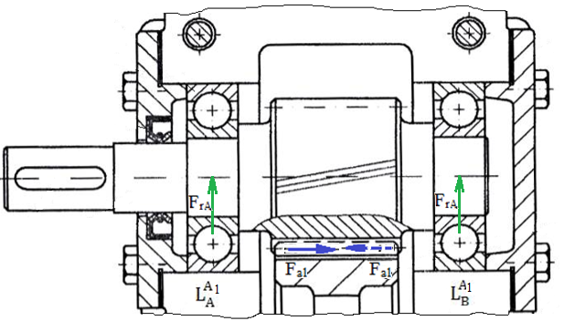

***Date de intrare***

*Forţele exterioare*

* radiale: FrA = 5559,32 N, FrB = 5344,247 N.
* axiale: Fa1 = ± 2350 N; forţa Fa1 în funcţie de sensul de rotaţie poate avea semnul + (de la stânga la dreapta) sau – (de la dreapta la stânga) şi deci în funcţie de acestea se impune studiul în 2 cazuri.

*Tipul rulmentului şi sarcina (capacitatea) dinamică de bază*

Rulment radial cu bile(cod **6209**) cu sarcina dinamică de bază C = 31000 N, din catalog pentru rulmenţi..

*Factorii de influenţă pentru calcul*

Factorul, f0 = 14,3; sarcina statică radială de bază, C0r = 20400 N; pentru $\frac{f_{0 }F_{a}}{C_{0r}}$ = $\frac{14,3 * 2350}{20400}$ = 1,647 şi joc radial normal (CN) rezultă factorii de influenţă: e = 0,32, X = 0,56, Y = 1,4.

*Turaţia arborelui*

Rulmenţii se rotesc cu turaţia arborelui de intrare, n = n1 = 625 rot/min.

*Durata de funcţionare*

Durata de funcţionare a rulmenţilor este egală cu cea impusă RCil, Lh imp = 8000 ore.

***Sarcinile dinamice echivalente (rulmentul cel mai încărcat)***

*Pentru rulmentul din lagărul $L_{A}^{A_{1}}$*

$\frac{F_{a1}}{F_{rA}}$ = $\frac{2350 }{5559,32}$ = 0,423 > e = 0,32;

Sarcina dinamică echivalentă,

PA = X FrA + Y Fa1 = 0,56 \* 5559,32 + 1,4 \* 2350 = 6403,22 N.

*Pentru rulmentul din lagărul $L_{B}^{A_{1}}$*

$\frac{F_{a1}}{F_{rB}}$ = $\frac{2350 }{5344,247}$ = 0,44 > e = 0,32;

Sarcina dinamică echivalentă,

PB = X FrB + Y Fa1 = 0,56 \* 5344,247 + 1,4 \* 2350 = 6282,78 N.

Deoarece, PA > PB, rezultă că rulmentul din lagărul $L_{A}^{A_{1}}$ este cel mai încărcat

***Verificarea rulmentului cel mai înărcat***

*Determinara durabilităţii rulmentului cel mai încărcat*

LA = = = 133,478 milioane de rotaţii.

*Determinara duratei de funcţionare a rulmentului cel mai încărcat*

LhA =  *=*  = 3559,413 ore,

*Verificarea rulmentului cel mai încărcat*

LhA > Lh imp; 3599,413 > 8000 ??? (nu se verifică);

Rulmenţii se deterioreză cu mult înainte de deteriorarea celorlalte componente active ale RCil şi se impune realegerea unui alt rulment de acelaşi tip (radial cu bile), de preferat, cu acelaşi diametru interior (d), dar cu seria de dimensiuni mai mare care are sarcina dinamică de bază mai mare.

*Realegere şi reverificare a rulmentului*

Din catalogul de rulmenţi se adoptă rulmentul radial cu bile**6309** (d = 45 mm, D = 100 mm, B = 25 mm) cu sarcina dinamică de bază C = 53000 N,

Factorul, f0 = 14,3; sarcina statică radială de bază, C0r = 31500 N; pentru $\frac{f_{0 }F_{a}}{C_{0r}}$ = $\frac{14,3 * 2350}{20400}$ = 1,67 şi joc radial normal (CN) rezultă aceaşi factori de influenţă: e = 0,32, X = 0,56, Y = 1,4, deci aceleaşi sarcini dinamice echivalente şi rulmentul din lagărul $L_{A}^{A_{1}}$ este, şi în acest caz, cel mai încărcat.

Durabilitatea rulmenţului cel mai încărcat,

LA = = = 567,094 milioane de rotaţii.

Durata de funcţionare a rulmeentului cel mai încărcat,

LhA =  *=*  = 15122,495 ore.

Reverificare,

LhB > Lh imp; 15122,495 > 8000 (se verifică);

**Obs.** Ca urmare a realegerii rulmentului pentru arborele de intrare s-a modificat modelul 3D (CATIA) ale rulmentului şi carcaselor.

# MODELAREA ŞI GENERAREA DESENULUI DE ANSAMBLU

***Desen de ansamblu RCil H***

**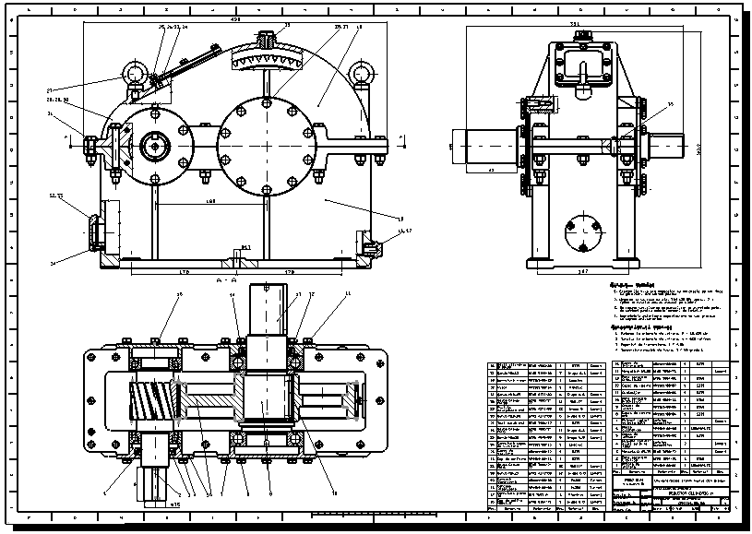**

# MODELAREA ŞI GENERAREA DESENELOR DE EXECUŢIE

***Desen de execuţie roată cilindrică cu dantură înclinată***

**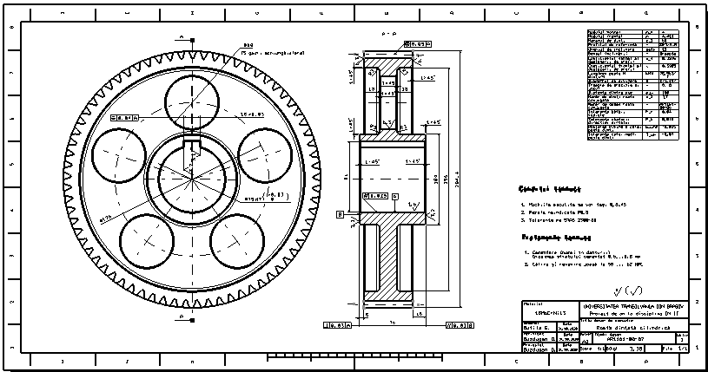**

***Desen de execuţie arbore de intrare cu pinion cilindric***

**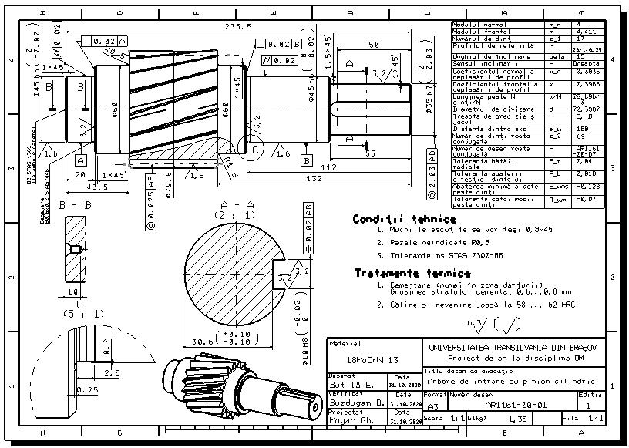**

***Desen de execuţie arbore de ieşire***

**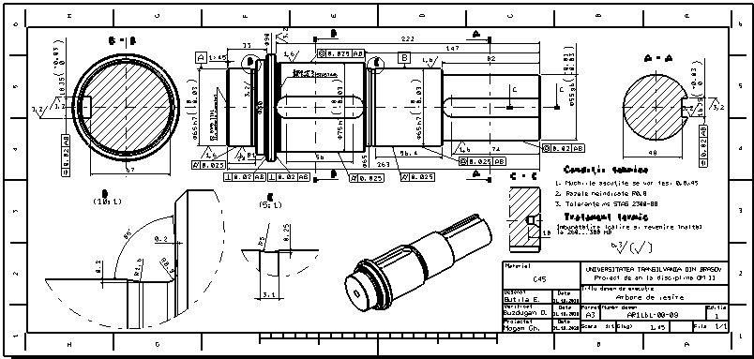**

BIBLIOGRAFIE

1. Jula, A. ş.a. Organe de maşini, vol. I,II. Universitatea din Braşov, 1986, 1989.
2. Mogan, Gh. ş.a. Organe de maşini. Teorie-Proiectare-Aplicații, Ed Universității Transilvania din Braşov, 2012 (format electronic: www.mg.rrv.ro, user name: student; password: mogan).
3. Moldovean, Gh. ş.a. Angrenaje cilindrice şi conice. Calcul şi construcţie. Ed. LuxLibris, Braşov, 2001.
4. Moldovean, Gh. ş.a. Angrenaje cilindrice şi conice. Metodici de proiectare. Ed. LuxLibris, Braşov, 2002.
5. Rădulescu, C. Organe de maşini, vol. I, II, III. Universitatea Transilvania din Braşov, 1985.
6. \*\*\* Culegere de norme şi extrase din standarde pentru proiectarea elementelor componente ale maşinilor, vol. I. şi II. Universitatea din Braşov, 1984.